

本科毕业设计（论文）

题 目： 基于SpringBoot和Vue的医院管理系统的设计与实现
学 院： 计算机学院
专 业： 计算机科学与技术
学 号： 232070539
学生姓名： 周世杰
指导教师： 陈楠

2025 年 5月 25 日


学士学位论文原创性声明

本人声明，所呈交的论文是本人在导师的指导下独立完成的研究成果。除
了文中特别加以标注引用的内容外，本论文不包含法律意义上已属于他人的任何 形式的研究成果，也不包含本人已用于其他学位申请的论文或成果。对本文的 研究作出重要贡献的个人和集体，均已在文中以明确方式表明。本人完全意识到本声明的法律后果由本人承担。

作者签名： 日期：

学位论文版权使用授权书

本学位论文作者完全了解学校有关保留、使用学位论文的规定，同意学校
保留并向国家有关部门或机构送交论文的复印件和电子版，允许论文被查阅和借阅。本人授权西安航空学院可以将本论文的全部或部分内容编入有关数据库
进行检索，可以采用影印、缩印或扫描等复制手段保存和汇编本学位论文。

作者签名： 日期：

导师签名： 日期：

基于SpringBoot和Vue的医院管理系统的设计与实现
摘要:随着计算机科学和信息化的迅猛发展和互联网技术的不断推进，人们的生活方式发生了巨大的变化，同时也推动了整个软件产业的发展。在传统的医院看病，病人需要办理繁杂的手续和填写众多资料，这种操作不友好。在一些情况下，医生需要手写病历，不清楚病人的病史，治疗效果可能不佳，并且工作效率低下沟通成本升高。
为了解决以上这些问题，本毕业设计基于J2EE技术体系，采用了前后端分离的思想，并结合了Spring Boot、Vue.js、MySQL、Redis云计算等技术和框架，通过调研开发了医院管理系统。该系统旨在提供一个便捷、高效、安全的医疗云服务平台，改善传统医院看病流程的不便和低效。
首先，该系统可以为患者提供了在线预约挂号以及自助缴费的功能。患者可以通过系统选择合适的时间段和医生进行预约问诊，避免了排队等候的繁琐过程。同时，患者还可以通过系统自助缴费，无需再去窗口排队缴费，节省了大量时间精力。
其次，医生可以通过系统进行病情诊断和处方开具。传统的手写病历很容易出现信息不清晰的情况，而该系统可以提供一个结构化的病历记录和管理平台，医生可以更清楚准确地了解患者的病史和诊断结果，从而提供更精确的治疗方案和检查。此外，医生还可以通过系统开具电子处方，方便患者在药房取药和检查，减少了纸质处方的使用，降低了医疗错误和事故的风险。
另外，医院管理员还可以通过系统对各种信息数据进行管理和查看数据分析。医院的运营情况管理员可以实时监控，包括预约挂号情况、医生工作量、药品库存等，从而做出相应的调整和决策。

关键字 医院管理；Vue.js；Java；SpringBoot；互联网技术

Abstract
With the rapid development of computer science and the continuous advancement of internet technology, people's lifestyles have undergone tremendous changes, which have also promoted the development of the entire software industry. In traditional hospitals, patients need to go through complicated procedures and fill out numerous forms, which is extremely unfriendly. In some cases, doctors need to handwrite medical records, resulting in unclear patient medical history and potentially ineffective treatment.
To address these issues, this graduation project is based on the JavaEE technology system and adopts the concept of front-end and back-end separation. It incorporates technologies or frameworks such as Spring Boot, Vue.js, MySQL, Redis, and Docker to develop a hospital management system. The system aims to provide a convenient, efficient, and secure healthcare service platform, improving the inconvenience and inefficiency of the traditional hospital visit process.
Firstly, the system provides patients with online appointment scheduling and self-service payment functions. Patients can use the system to choose suitable time slots and doctors for appointments, avoiding the tedious process of waiting in queues. Additionally, patients can make self-service payments through the system, eliminating the need to queue at the payment counter, saving a significant amount of time and effort.
Secondly, doctors can use the system for diagnosing medical conditions and prescribing medications. Traditional handwritten medical records often suffer from unclear information, while this system provides a structured medical record recording and management platform. Doctors can have a clearer understanding of patients' medical history and diagnosis results, enabling them to provide more accurate treatment plans. Furthermore, doctors can issue electronic prescriptions through the system, facilitating patients to collect medications from the pharmacy, reducing the use of paper prescriptions, and lowering the risk of medical errors.
In addition, hospital administrators can manage and analyze various information data through the system. Administrators can monitor the hospital's operational status in real-time, including appointment scheduling, doctor workload, and medication inventory, making necessary adjustments and decisions accordingly.

Key words: Vue,js;Hospital;Java;SpringBoot; Internet

目 录
第1章 绪论 6
1.1 项目背景 6
1.2 任务分解 6
1.3 设计报告章节分布 7
第2章 相关技术和开发环境 9
2.1 相关技术 9
2.1.1 Java语言 9
2.1.2 HTML、CSS、JavaScript 9
2.1.3 Redis 10
2.1.4 MySQL 10
2.1.5 SSM框架 10
2.1.6 Vue.js 10
2.1.7 SpringBoot 11
2.2 开发环境 11
第3章 系统分析 12
3.1 可行性分析 12
3.1.1 经济可行性 12
3.1.2 技术可行性 12
3.1.3 运行可行性 12
3.2 业务流程分析 13
3.2.1 业务流程分析 13
3.2.2 数据流程图和逻辑流程图 15
3.3 用例图分析 18
3.4 数据需求分析 21
3.4.1 实体集分析 21
3.4.2 实体集数据项分析 21
3.4.3 数据操作分析 22
第4章 概要设计 23
4.1 系统设计 23
4.1.1 系统架构设计 23
4.1.2 系统功能板块 24
4.2 ER图-数据库概要设计 24
4.3 系统后端接口设计 29
第5章 详细设计 31
5.1 详细功能模块 31
5.1.1 用户登录模块 32
5.1.2 预约挂号模块 32
5.1.3 接诊模块 33
5.2 数据库详细设计 33
5.2.1 关系模型设计 33
5.2.2 逻辑结构设计 34
第6章 系统实现 37
6.1 登录注册模块 37
6.2 管理员模块 37
6.3 医生模块 39
6.4 患者模块 40
第7章 系统测试 43
7.1 软硬件环境 43
7.2 测试方法 43
7.3 测试用例 43
7.4 结果及分析 45
第8章 总结与展望 47
8.1 总结 47
8.2 展望 47
参考文献 49
致谢 50

- 绪论

1.1 项目背景
在当今时代，计算机科学以雷霆万钧之势迅猛发展，互联网技术更是日新月异、持续迭代，二者交相辉映，如同强力引擎，彻底重塑了人们的生活范式，同时也为软件产业的腾飞注入了磅礴动力，使之迈向全新的发展高度。将传统产业服务与计算机科学进行深度融合、有机整合，已然成为引领时代发展的宏大趋势，如同滚滚洪流，不可阻挡。
回顾传统医院的就诊场景，患者就医时，往往深陷繁琐手续的泥沼，需要填写海量资料，这样的流程不仅耗时费力，还对患者极不友好，严重影响就医体验。在某些情况下，医生依赖手写病历，无法全面、精准地获取患者病史，这无疑为治疗效果埋下了隐患，极易导致治疗效果不佳，延误患者康复进程。
随着医院改革不断向纵深推进，构建一套集提升医院工作效率、大幅减少医疗差错以及为患者提供便捷、高效服务等诸多优势于一体的软件系统，已成为燃眉之急，犹如箭在弦上，不得不发。我国医院信息管理系统的发展形势一片大好，国家层面的战略引导、医院自身的积极探索以及软件公司的踊跃参与，三方形成强大合力，纷纷投入巨量的人力、物力和财力资源。当下，大中型医院已普遍构建起属于自己的医院管理系统，这一现象充分彰显出医院在 HIS 建设领域的认知已实现质的飞跃，达到了全新的战略高度。基于此，开发一套既能高效管理医院信息，又能为患者就医开辟便捷通道，还能为医生精准诊断提供有力支撑的系统，其必要性不言而喻，对推动医疗行业的现代化变革具有不可估量的价值。

1.2 任务分解
本课题基于前期通过科学抽样设计与严谨流程实施的问卷调查，以及遵循严格调研规范开展的实地考察，运用专业的需求分析方法，深度剖析业务流程与用户需求，形成了高度契合实际应用场景的需求分析成果。
在系统架构设计层面，采用前后端分离这一行业前沿架构模式，旨在实现系统的高内聚、低耦合，以提升系统的可维护性、可扩展性以及运行效率。后端开发基于 Java 生态体系，选用 Spring Boot 这一具备自动配置、快速开发特性的框架，结合 Spring MVC 这一成熟的 Web 应用开发框架，构建稳定可靠的后端服务。利用 Spring Boot 的 Starter 依赖机制简化项目依赖管理，借助 Spring MVC 的分层架构设计，实现对业务逻辑、数据访问和表现层的清晰解耦，确保后端系统在高并发场景下依然具备卓越的性能表现与高度的稳定性。
前端开发选用 Vue.js 这一渐进式 JavaScript 框架，搭配 Element UI 这一基于 Vue.js 的专业 UI 组件库。Vue.js 以其简洁的 API 设计、高效的虚拟 DOM 技术和灵活的组件化开发模式，为前端界面开发提供了强大的技术支撑。Element UI 则提供了丰富多样、设计精美的 UI 组件，涵盖表单、表格、弹窗等常用组件，有效缩短开发周期，提升前端界面的交互性与用户体验。同时，系统选用 MySQL 这一关系型数据库管理系统作为数据存储与交互的核心组件。MySQL 凭借其成熟的事务处理能力、高效的存储引擎和强大的 SQL 查询优化机制，确保系统数据的完整性、一致性和高效读写，满足系统在数据管理方面的严格要求。
整个系统围绕医院管理员、患者以及医生三类不同角色，依据角色的业务职责与工作流程，进行了细致的功能权限划分：
管理员：被赋予全面的数据管理与系统配置权限。在数据管理方面，可对医生信息、患者信息、挂号信息、药物信息以及检查项目信息执行全生命周期的增删改查操作，运用数据校验与事务处理机制确保数据的准确性与完整性。具备基于时间维度的医生排班管理功能，通过合理的排班算法与资源调度策略，实现医疗人力资源的优化配置。同时，拥有数据统计分析权限，可运用数据挖掘与数据分析技术，从多维度对医院运营数据进行统计分析，生成可视化报表，为医院管理层提供决策支持，助力医院实现精细化管理。
患者：通过系统提供的预约挂号功能，可依据医院号源信息，在当天及未来七天的时间范围内进行在线预约，预约流程遵循严格的业务规则与数据校验机制，确保预约的准确性与可靠性。支持自助缴费功能，治疗完成后，患者可通过系统访问并下载病情报告单，报告单遵循医疗行业标准规范进行生成与存储。此外，患者可基于就医体验，按照系统预设的评分指标体系，对就诊医生进行客观公正的评价，评价数据将作为医院服务质量评估的重要依据。
医生：基于患者挂号信息，运用临床诊断知识库与医疗业务规则，对患者病情进行诊断，并开具处方药和检查项目。系统配备追加诊断功能，医生可根据患者病情变化，随时补充诊断信息，确保病历记录的完整性与准确性。在患者病情危急需要紧急入院治疗时，医生可依据医院入院管理流程，通过系统提交入院申请，申请信息将经过严格的审批流程，确保患者能够及时得到妥善的救治。

1.3 设计报告章节分布
本文主要设计和实现一个基于JavaEE的医院管理系统。
以下罗列出了本论文的章节安排:
第 1 章 绪论
本章节深入剖析本课题所处的行业背景与技术发展趋势，详细阐述基于 JavaEE 的医院管理系统在优化医疗资源配置、提升医院运营效率等方面的重要意义。明确界定课题研究的核心任务，涵盖系统架构设计、功能模块开发、数据库搭建以及系统集成测试等关键环节，并系统梳理本论文的整体架构与章节布局，为后续内容的展开奠定坚实基础。
第 2 章 相关技术和开发环境
全面介绍系统开发过程中所运用的核心技术，包括 JavaEE 平台的关键特性、框架原理及其在企业级应用开发中的优势；深入剖析 Spring、Hibernate 等主流框架在构建系统业务逻辑、数据持久化层中的应用原理与技术要点。同时，详细阐述系统开发所依托的硬件环境、软件工具，如开发工具 IntelliJ IDEA、服务器 Tomcat、数据库管理系统 MySQL 等，为系统开发提供全面的技术支撑说明。
第 3 章 系统分析
从经济可行性角度，通过成本效益分析，评估系统开发与部署的成本投入以及预期带来的经济效益；从技术可行性层面，论证基于现有的技术水平与团队技术能力，系统开发的技术路线是否可行；从运行可行性出发，分析系统在医院现有业务流程与组织架构下的适应性与可操作性。从业务需求出发，梳理医院各部门的业务流程与信息流转需求；从功能需求角度，明确系统应具备的患者管理、医生管理、挂号管理、药品管理等核心功能模块；从数据需求层面，分析系统所涉及的数据类型、数据结构以及数据关联关系；从数据操作需求出发，阐述数据的增删改查等操作流程与业务规则，确保系统设计贴合实际业务需求。
第 4 章 概要设计
系统架构设计层面，阐述采用的分层架构模式，包括表现层、业务逻辑层、数据持久化层的职责划分与交互机制；功能设计部分，详细规划系统各功能模块的功能点与业务流程；数据库设计方面，展示数据库的概念模型、逻辑模型以及物理模型设计，包括表结构设计、字段定义、索引设计等；接口设计环节，明确系统内部各模块之间以及系统与外部系统之间的接口定义、接口规范与数据交互格式，确保系统的可扩展性与集成性。
第 5 章 详细设计
对系统的核心功能模块进行深度设计，包括功能模块的详细业务流程、算法实现、界面交互设计等。在数据库详细设计部分，进一步细化表结构设计，确保数据库的高效运行与数据完整性。
第 6 章 系统实现
通过实际的代码展示与界面截图，直观呈现系统主要功能模块的实现效果，包括患者信息录入界面、医生排班管理界面、挂号缴费界面等。详细说明各功能界面的操作流程与用户交互方式，使读者能够清晰了解系统的实际使用方法。
第 7 章 系统测试
介绍系统测试所采用的测试方法，如黑盒测试、白盒测试、集成测试等；阐述测试环境的搭建，包括硬件环境、软件环境以及测试数据的准备。编写主要功能模块的测试用例，涵盖正常业务场景与异常业务场景，详细记录测试过程与测试结果，通过对测试结果的分析评估系统的功能完整性、性能指标以及稳定性。
第 8 章 总结与展望
全面总结本次课题设计在系统开发过程中的技术成果、实践经验以及项目管理经验，分析系统在实际应用中所取得的成效与存在的不足。从功能完善、性能优化、技术升级等方面展望系统未来的发展方向，为后续的系统改进与迭代提供参考思路。

第2章 相关技术和开发环境

2.1 相关技术
本系统开发依托 Windows 系统，运用一系列先进技术与工具，以实现高效稳定的医院管理系统搭建。

2.1.1 JavaEE开发技术
JavaEE 作为企业级应用开发的核心平台，凭借其强大的跨平台特性、丰富的类库以及成熟的框架体系，为系统提供了坚实的技术基础。它支持分布式应用部署，有效应对医院复杂业务场景下的高并发需求，保障系统在大规模数据处理和多用户访问时的稳定运行。

2.1.2 HTML、CSS、JavaScript
HTML 是构建网页内容的基础语言。在医院管理系统的前端开发中，HTML 负责定义页面的结构，例如划分不同的区域用于展示患者信息、医生排班、药品清单等。通过合理运用 HTML 的标签，如<div>、<table>、<form>等，清晰地组织页面元素，使各个功能模块在页面上有序呈现，为用户提供直观的操作界面。
CSS 用于控制 HTML 页面的样式和布局。在本系统中，CSS 为页面赋予了美观的视觉效果，包括设置字体、颜色、背景、间距等。通过 CSS 的灵活运用，能够根据医院的品牌形象和用户体验需求，打造出简洁、专业的界面风格。同时，利用 CSS 的响应式设计特性，确保系统在不同尺寸的屏幕（如电脑、平板、手机）上都能自适应显示，提供一致的用户体验。
JavaScript 是一种广泛应用于前端开发的脚本语言，为网页添加交互性和动态功能。在医院管理系统中，JavaScript 与 Vue.js 紧密配合，实现数据的实时验证、页面元素的动态更新以及与后端的异步通信。例如，当用户在预约挂号页面输入信息时，JavaScript 可以实时检查输入格式是否正确；在医生开处方时，通过 JavaScript 与后端交互获取药品库存信息，确保处方的准确性和可行性。

HTML、CSS和JavaScript三者通常一起使用，被称为前端开发技术。HTML负责网页的内容和结构，CSS负责网页的样式和布局，JavaScript负责网页的交互和动态效果。它们共同作用于网页的不同方面，使网页成为一个功能丰富、外观吸引人且易于使用的用户界面。
总结起来，HTML提供了网页内容的结构和标记，CSS负责网页的样式和布局，JavaScript为网页增加了交互性和动态功能。三者的协同工作使得构建现代化、交互式的网页成为可能。

2.1.3 Redis
Redis 以其超高的读写速度和丰富的数据结构，在本系统中主要用于缓存数据。它能够有效减轻 MySQL 数据库的压力，提升系统响应速度。例如，将频繁访问的用户信息、药品信息等缓存到 Redis 中，当用户再次请求时可直接从缓存中获取，大大缩短了数据获取时间，优化了系统性能。

2.1.4 MySQL
MySQL 作为成熟的关系型数据库管理系统，用于存储系统中的核心业务数据。其具备完善的事务处理能力和数据完整性约束机制，确保医院管理数据的准确性和一致性。通过合理的表结构设计和索引优化，能够高效地进行数据的存储、查询和更新操作，满足系统对数据管理的严格要求。

2.1.5 SSM框架
SSM 框架组合在本系统的后端开发中发挥着关键作用。Spring 作为整个框架的核心，提供了依赖注入（DI）和面向切面编程（AOP）等功能，实现了各组件之间的解耦，使代码的可维护性和可扩展性大幅提升。通过依赖注入，对象之间的依赖关系由 Spring 容器进行管理，开发者无需手动创建和维护对象实例，降低了代码的耦合度。而面向切面编程则可以将一些通用的功能，如日志记录、事务管理等，以切面的形式织入到业务逻辑中，避免了在业务代码中重复编写这些功能代码。
SpringMVC 作为 Spring 框架在 Web 层的解决方案，负责处理 HTTP 请求，实现了模型 - 视图 - 控制器（MVC）的设计模式。它能够将用户请求映射到对应的控制器方法进行处理，并将处理结果返回给视图进行展示。在医院管理系统中，SpringMVC 负责接收前端 Vue.js 发送的请求，如患者信息查询、医生排班调整等，然后调用相应的业务逻辑进行处理，并将处理结果以 JSON 等格式返回给前端。
MyBatis 是一个优秀的持久层框架，用于实现对象与关系数据库之间的映射（ORM）。它提供了灵活的 SQL 映射配置，开发者可以通过 XML 文件或注解的方式编写 SQL 语句，实现对数据库的操作。在本系统中，MyBatis 负责与 MySQL 数据库进行交互，执行数据的增删改查操作。例如，在保存患者病历信息时，MyBatis 根据配置的 SQL 语句将病历数据插入到 MySQL 数据库中；在查询医生排班信息时，MyBatis 执行相应的 SQL 查询语句，并将查询结果映射为 Java 对象返回给业务层。
SSM 框架与 Spring Boot 技术可以无缝集成，Spring Boot 的自动配置功能能够极大地简化 SSM 框架的配置过程，进一步提高开发效率。同时，SSM 框架与 Redis、MySQL 等数据库的配合，实现了数据的高效缓存与持久化存储，为医院管理系统的稳定运行提供了有力支持。

2.1.6 Vue.js
Vue.js 是一款轻量级的前端 JavaScript 框架，采用组件化开发模式，使前端代码的可维护性和复用性大大提高。在本系统中，利用 Vue.js 构建交互式用户界面，结合响应式设计理念，确保系统在不同设备上都能呈现出良好的用户体验。它与后端的数据交互简洁高效，能快速将服务器返回的数据渲染到页面上。

2.1.7 SpringBoot
Spring Boot 极大地简化了 Spring 应用的初始搭建和开发过程。其自动配置功能减少了大量繁琐的 XML 配置工作，开发者能够快速聚焦于业务逻辑实现。通过内置的 Tomcat 服务器，方便进行本地调试与部署。同时，Spring Boot 对各种主流技术的集成支持，如数据库连接、消息队列等，为系统整合各类功能模块提供了便利。

2.2 开发环境
表2-1展示了系统所需的开发环境。
表2-1系统所需开发环境表
操作系统 | Windows 10
开发工具 | IntelliJ IDEA 2023.03
Java环境 | JDK17，Maven 3.8.1
数据库 | MySQL 8.0.19、Redis-7.0.15
服务器 | Tomcat 9.0.30
前端开发 | VSCode
前端服务器 | Node.js 版本21

第3章 系统分析

3.1 可行性分析

3.1.1 经济可行性
本系统作为本科毕业设计项目，目前暂未投入实际应用。从经济层面考量，系统开发具备较高的可行性。在硬件资源需求上，仅需一台普通配置的电脑即可满足开发与测试需求，无需额外购置昂贵的服务器或其他专业硬件设备，极大地降低了硬件成本投入。
软件方面，所采用的技术和工具大多可从官方渠道免费获取使用。例如，JavaEE 作为开源的企业级应用开发平台，其丰富的类库和框架能为系统提供强大的技术支持，且无需支付额外的授权费用；Spring Boot、Vue.js、ElementUI 等开源框架和组件库，均由官方免费提供并持续更新维护，既保证了系统的性能和质量，又避免了高额的软件采购成本。
在资料获取方面，开发过程中所需的技术文档、案例参考以及理论知识等，均可通过互联网公开资源或学校图书馆馆藏书籍轻松获取。这不仅节省了资料收集的时间成本，还无需承担资料购买的经济支出。
综上所述，无论是硬件设备、软件工具还是资料获取，本系统开发都能以极低的经济成本实现，充分证明了其在经济方面的可行性。

3.1.2 技术可行性
本系统以 Java 作为主要开发语言，借助当下极具流行度的 Spring Boot 与 Vue.js 框架开展开发工作。Java 语言凭借其强大的跨平台性、卓越的面向对象编程特性以及丰富的类库资源，为系统的开发提供了坚实的基础支撑，能够确保系统在不同的操作系统和硬件环境下稳定运行。
Spring Boot 框架作为 Spring 生态体系中的重要组成部分，以其自动配置、简化开发流程的显著优势，极大地提升了开发效率。它遵循 “约定优于配置” 的原则，能够快速搭建起稳定、高效的后端服务架构，使得开发者可以将更多的精力集中于业务逻辑的实现。同时，Spring Boot 对众多第三方库和框架提供了良好的集成支持，进一步拓展了系统的功能和性能。
Vue.js 则是前端开发领域中备受青睐的轻量级框架，它采用了组件化开发模式，使得前端代码的可维护性和复用性得到了大幅提升。Vue.js 具有简洁的 API 设计、高效的虚拟 DOM 机制以及强大的响应式数据绑定功能，能够为用户打造出流畅、美观且交互性强的前端界面。
在数据存储方面，本系统选用 MySQL 数据库作为核心数据存储平台。MySQL 是一款成熟、稳定且功能强大的关系型数据库管理系统，拥有完善的事务处理机制、高效的数据存储和检索能力以及严格的数据安全保障体系。这为系统提供了一个安全、稳定的数据使用环境，确保了数据的完整性、一致性和可靠性。
从技术生态的角度来看，本系统所采用的技术均为当前广泛应用且开源的技术。这些技术在互联网上拥有丰富的文档资料和详细的教程说明，无论是对于初学者还是有经验的开发者来说，都能轻松获取到所需的技术支持和学习资源。同时，大量成功的开发案例和开源项目可供参考借鉴，这为系统的开发提供了宝贵的经验和实践指导。开发者可以在这些优秀项目的基础上进行二次开发和优化，进一步提高系统的开发质量和效率。
综上所述，基于所选用的技术具备良好的成熟度、广泛的社区支持以及丰富的实践案例，本系统在技术层面具备高度的可行性。

3.1.3 运行可行性
本系统基于 SpringBoot 框架进行开发，此过程需要依次搭建 Java、Maven、Redis、MySQL 等软件环境，这些环境的稳定运行是系统开发和部署的基础保障。
在环境搭建的过程中，不可避免地遭遇了一系列具有挑战性的问题。以 Java 环境配置为例，可能会出现版本不兼容的状况，不同版本的 Java 在语法特性、性能表现以及对第三方库的支持上存在差异，若选择的版本与 Spring Boot 框架或其他依赖不匹配，便会导致编译错误或运行异常。Maven 的配置问题也较为常见，如依赖下载失败，这可能是由于网络问题、仓库地址配置错误或者依赖版本冲突等原因造成的。而 Redis 和 MySQL 在安装与配置时，也可能面临权限设置不当、端口冲突、数据初始化失败等问题。
面对这些困难，通过多途径积极寻求解决方案。一方面，充分利用互联网上丰富的技术资源，查阅大量的技术文档、博客文章、论坛讨论等，许多开发者会在网络平台上分享自己遇到的类似问题及解决办法，从中获取了宝贵的经验和思路。另一方面，向导师请教，导师凭借其丰富的专业知识和实践经验，能够给予准确且有效的指导，帮助迅速定位问题并找到解决方法。
经过不断地尝试和调试，最终成功搭建起稳定的软件环境，并且对各个软件的配置和使用有了更为深入和熟练的掌握。这表明开发团队具备应对技术难题的能力，能够确保系统在搭建的运行环境中稳定、高效地运行。因此，从运行环境搭建和问题解决能力的角度来看，本系统开发在运行方面是切实可行的。

3.2 业务流程分析

3.2.1 业务流程分析
以下是为你优化并更具论文风格表述的内容：
本系统的用户角色主要分为管理员、医生和患者三类，不同角色具有不同的功能权限，以满足系统多样化的业务需求。系统的业务需求核心聚焦于信息的基本管理、预约挂号以及挂号处理等方面。

管理员
- 首页信息展示：管理员登录系统后，首页直观展示当天的预约挂号人数以及住院人数，为其全面掌握医院当日运营状况提供关键数据支持，以便及时做出合理决策和资源调配。
- 人员信息管理：在医生信息管理方面，管理员具备查询、新增医生信息的权限，同时支持批量导入和导出医生信息，提高数据处理效率。对于患者信息和挂号信息，管理员可进行查询和删除操作，确保数据的准确性和有效性。
- 资源信息管理：针对药物、检查项目和病床等资源信息，管理员拥有全面的增删改查权限。通过及时更新和维护这些信息，保证医院各类资源的合理配置和有效利用。
- 医生排班管理：管理员可根据医院的实际业务需求和医生的工作安排，对医生进行排班操作，优化医疗人力资源分配，确保医疗服务的连续性和高效性。
- 数据统计分析：管理员可以查看系统生成的数据统计页面，该页面整合了各类业务数据的统计信息，通过对这些数据的深入分析，管理员能够洞察医院运营的规律和趋势，为医院的战略规划和管理决策提供有力依据。

医生
- 首页信息展示：医生登录系统后，首页显示当天本人的预约挂号人数，使医生能够提前了解当日工作负荷，合理安排工作时间和精力。
- 患者诊疗服务：医生主要负责对患者进行诊断，根据患者的病情开具处方药和检查项目。同时，医生还具备追诊功能，可根据患者病情的变化及时调整治疗方案。在必要情况下，医生可以为患者申请入院治疗，确保患者得到及时、有效的医疗服务。
- 挂号信息查询：医生可以查看本人诊断的挂号信息，便于对患者的诊疗过程进行跟踪和管理，保证医疗服务的连贯性和质量。

患者
- 预约挂号服务：患者可以通过系统进行预约挂号操作，选择合适的医生和就诊时间，方便快捷地安排就医计划，减少排队等待时间。
- 个人信息查询：患者能够随时查看本人的挂号信息和住院信息，了解自己的就医进度和住院情况，增强就医的透明度和可控性。
- 医生评价反馈：患者在完成就诊后，可对医生的服务质量进行评价，为医院改进医疗服务提供参考依据，促进医院整体服务水平的提升。
综上所述，系统针对不同角色设置的功能模块紧密围绕业务需求展开，旨在实现医院信息的高效管理、预约挂号流程的便捷化以及挂号处理的规范化，为医院的日常运营和患者的就医体验提供有力支持。

主要业务需求表3-1：
表3-1 业务需求表
编号 | 业务名称 | 操作者
1 | 医生信息管理 | 管理员
2 | 患者信息管理 | 管理员
3 | 挂号信息管理 | 管理员
4 | 药物信息管理 | 管理员
5 | 检查项目信息管理 | 管理员
6 | 病床信息管理 | 管理员
7 | 值班安排功能 | 管理员
8 | 数据分析功能 | 管理员
9 | 预约挂号功能 | 患者
10 | 查看报告单功能 | 患者
11 | 查看住院信息功能 | 患者
12 | 诊断功能 | 医生
13 | 申请住院功能 | 医生

3.2.2 数据流程图和逻辑流程图
总体业务流程图如下:
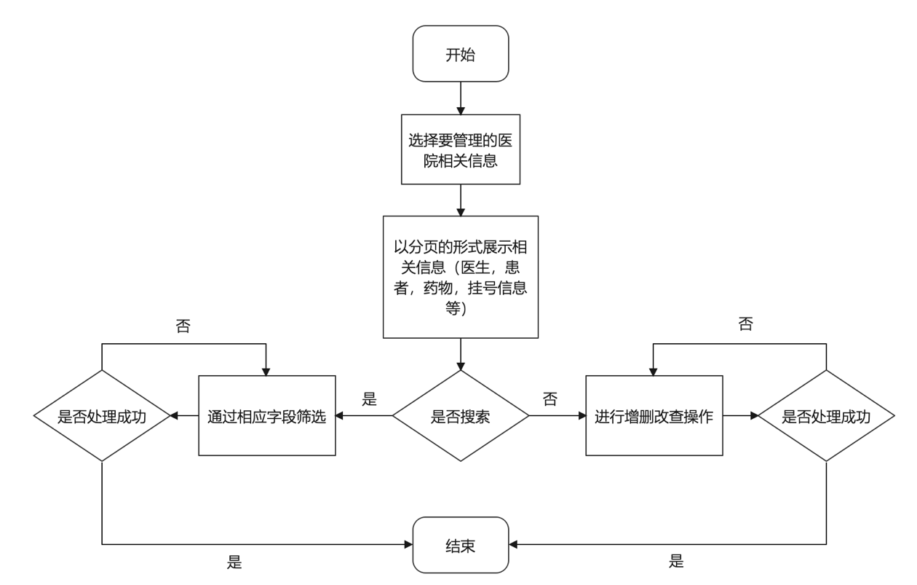
图3-1 管理员查询数据通用流程图
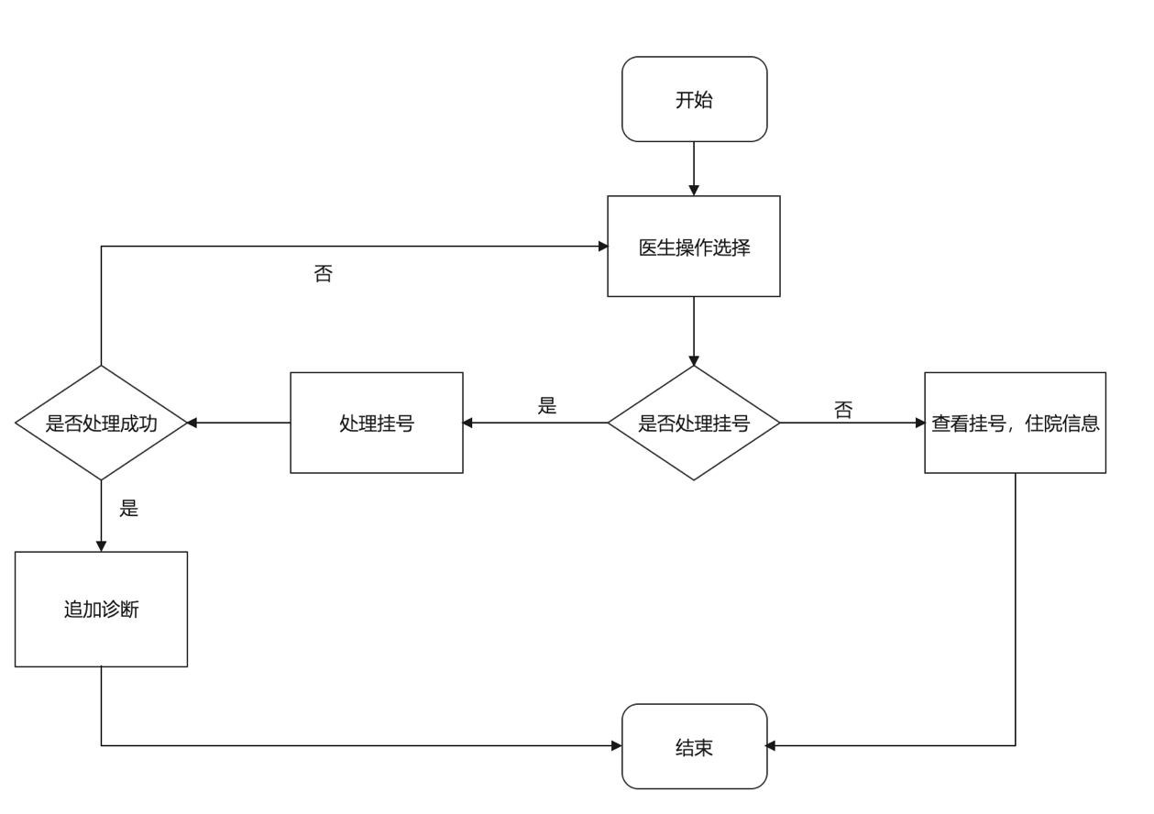
图3-2 医生查询和操作数据通用流程图
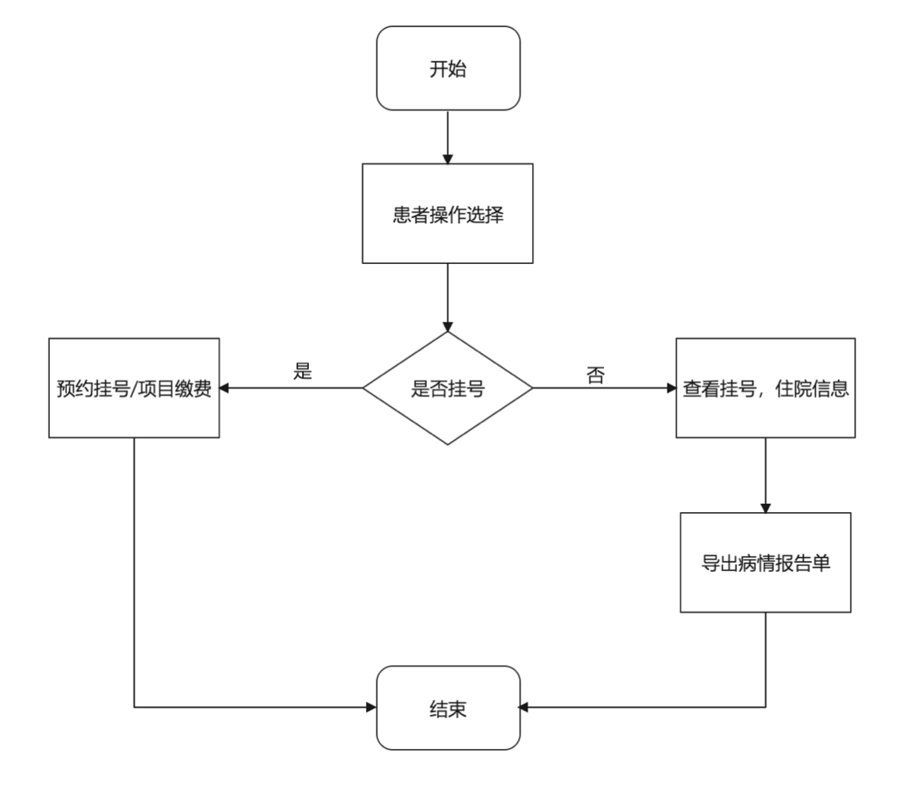
图3-3 患者查询和操作数据通用流程图
- 预约挂号功能：先选择科室，会显示出该科室的所有医生信息，选择挂号日期，会显示出该天值班的医生。患者可以根据自己的情况选择医生进行挂号，点击挂号操作后，会要求你选择时间段，同时会显示出该时间段所剩的号源，若无剩余号源，挂号失败，否则成功。
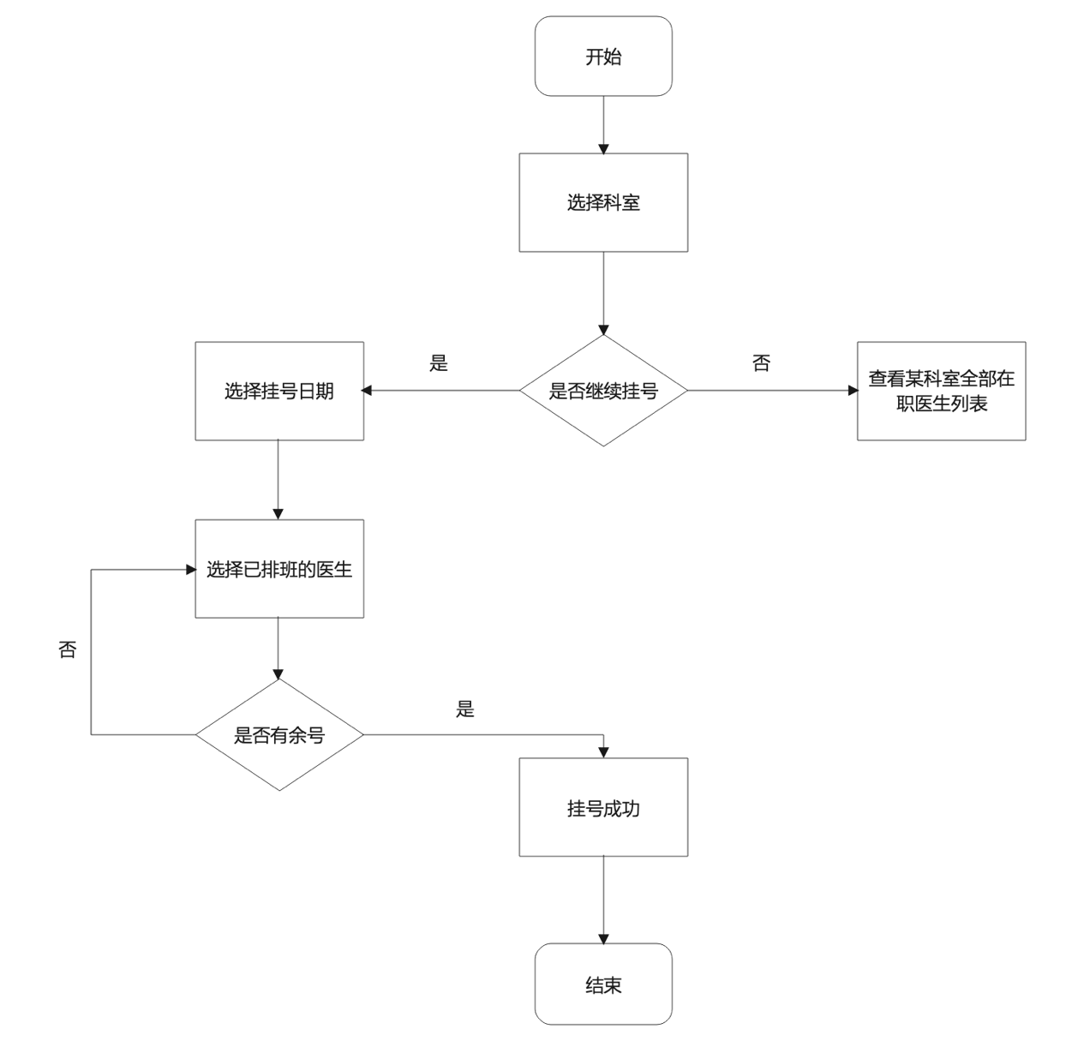
图3-4 患者预约挂号流程图
- 医生处理挂号功能：医生按照顺序处理挂号信息，根据患者描述的症状填写相关信息等，并且可以开处方药和开检查项目。患者检查完相应项目，可拿着报告单再次向医生寻求诊断，医生可以根据报告单填写病因和开处方药。
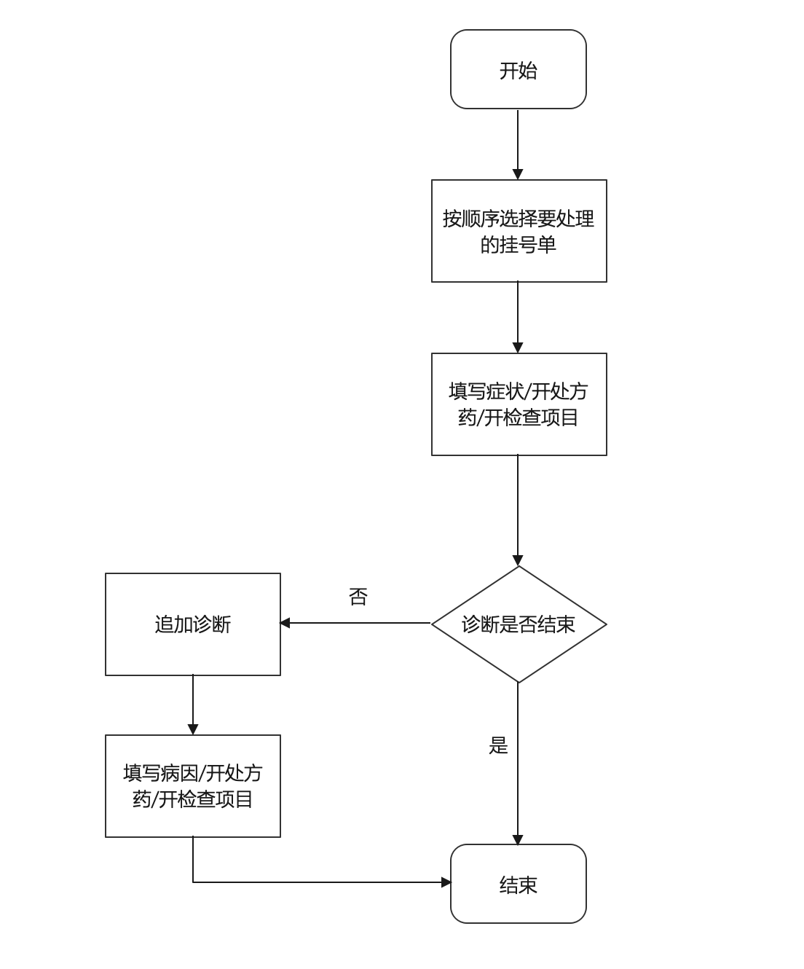
图3-5 医生处理挂号流程图

3.3 用例图分析
根据本系统的使用者将用户划分为三种角色，分别是医院管理员，医生和患者。进入系统前需要通过账号以及密码进行登录，患者若无账号可先注册，医生的账号由管理员统一注册，登录成功后则根据他们的各自的角色进入相应的页面。
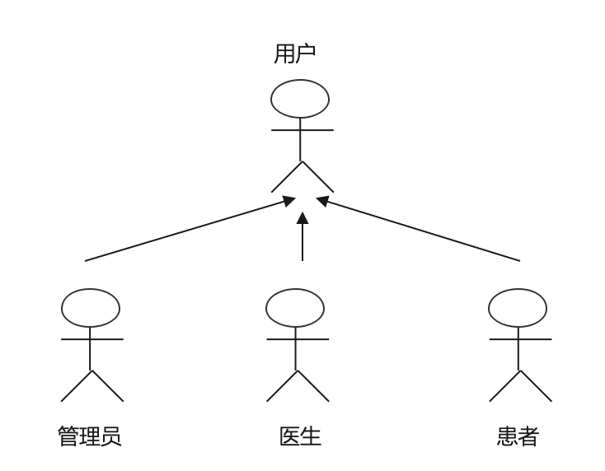
图3-6 用户关系用例图
医院管理员进入网站的页面后，可以进行的功能用例如图3-7所示:
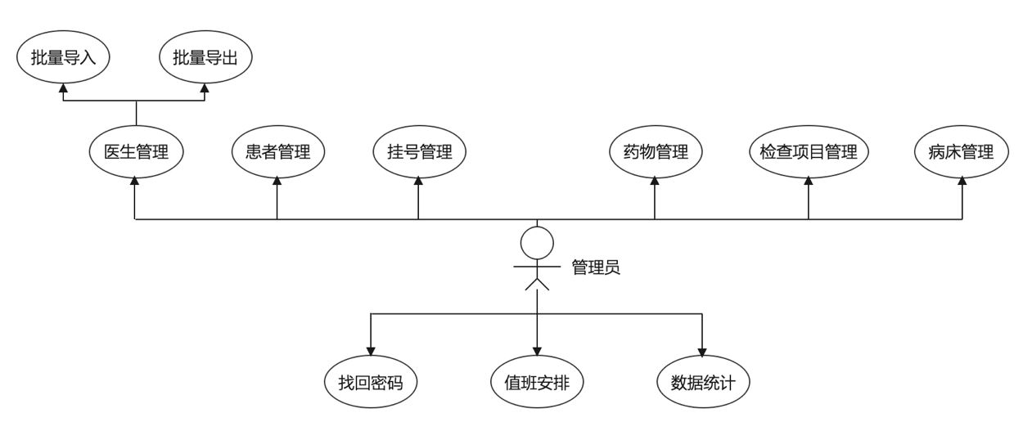
图3-7 管理员用例图
- 医生管理：可以通过关键字搜索，分页展示医生信息，同时可以增加、删除、修改医生信息，支持批量导入、批量导出医生信息。
- 患者管理：可以通过关键字搜索，分页展示患者信息，同时也可以删除患者信息。
- 挂号管理：可以通过关键字搜索，分页展示挂号信息，也可以删除挂号信息。
- 药物管理：可以通过关键字搜索，分页展示药物信息，同时可以增加、删除、修改药物信息。
- 检查项目管理：可以通过关键字搜索，分页展示检查项目信息，同时可以增加、删除、修改项目信息。
- 病床管理：可以通过关键字搜索，分页展示病床信息，同时可以增加、修改、清空病床信息。
- 找回密码：支持管理员通过邮件修改密码。
- 值班安排：可选择从今往后一个月的任一天时间，对医生进行排班。
- 数据统计：管理员可查看挂号、患者等的数据统计信息。
医生进入网站的页面后，可以进行的功能用例如图3-8所示:
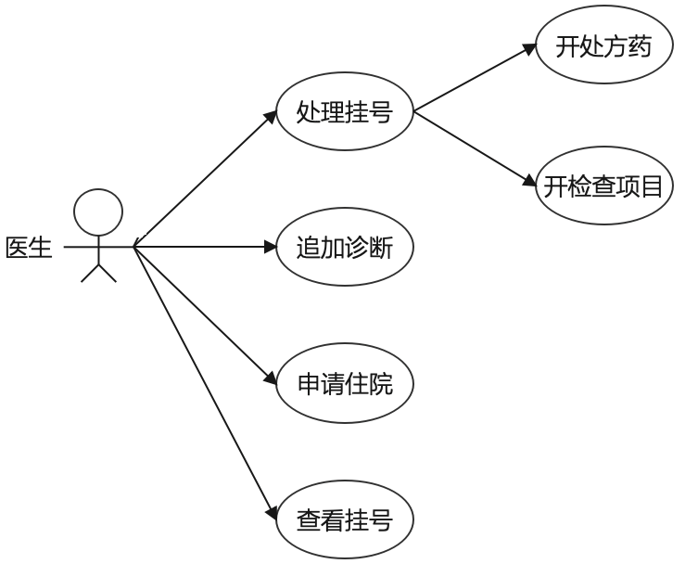
图3-8 医生用例图
- 处理挂号：医生可根据病人的描述，填写症状，还可开处方药和开检查项目。
- 追加诊断：该功能针对完成检查项目的患者，医生可根据检查报告单填写病因及建议，也可开处方药。
- 申请住院：医生可根据患者的病情申请住院。
- 查看挂号：医生可查看所处理患者的挂号信息，包括缴费信息等。
患者进入网站的页面后，可以进行的功能用例如图3-9所示:
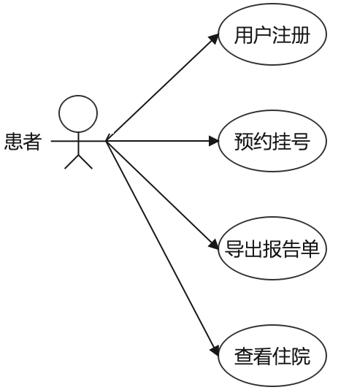
图3-9 患者用例图
- 用户注册：支持新用户注册功能。
- 预约挂号：患者可以选择科室，选择时间段，选择医生进行预约挂号。
- 导出报告单：患者可以查看病情报告，并可自助打印病情报告单。
- 查看住院：患者可通过此功能查看本人的住院信息。

3.4 数据需求分析

3.4.1 实体集分析
实体集是具有相同类型及相同属性的实体的集合[5]。本系统主要的实体集主要有：管理员信息，医生信息，患者信息，值班信息，药物信息，病床信息，检查项目信息，挂号信息等。

3.4.2 实体集数据项分析
管理员信息：管理员ID，密码，姓名，性别，身份证号码，手机号，邮箱。
医生信息：医生ID，密码，姓名，性别，身份证号码，手机号，邮箱，职位，个人简介，所处科室，在职状态，挂号费用，评分人数，总分，平均分。
患者信息：患者ID，密码，姓名，性别，年龄，身份证号码，手机号，邮箱，患者状态，出生日期。
值班信息：值班ID，值班时间，值班医生ID。
药物信息：药物ID，名称，单价，单位，剩余数量，提供商。
病床信息：病床ID，患者ID，医生ID，住院时间，住院原因，病床状态，乐观锁版本号。
检查项目信息：项目ID，名称，价格。
挂号信息：挂号ID，患者ID，医生ID，症状，预约时间，结束时间，所开药物，所做检查，病因，所需缴费费用，缴费状态，挂号状态。

3.4.3 数据操作分析
管理员：增加医生，编辑医生信息，增加药物，编辑药物信息，增加检查项目，编辑检查项目，增加病床，编辑病床信息，增加值班
医生：编辑挂号信息，编辑病床信息。
患者：增加挂号，增加评分。

第4章 概要设计

4.1 系统设计

4.1.1 系统架构设计
本系统充分运用 Spring Boot、Vue.js 等当下主流的开发框架开展构建工作，严格遵循 MVC（Model - View - Controller，模型 - 视图 - 控制器）设计模式，以确保系统具备清晰的结构和良好的可扩展性。其中，Spring Boot 凭借其自动配置、快速开发等特性，极大地简化了后端开发流程，为系统的稳定运行提供了坚实基础；Vue.js 则以其轻量级、响应式的特点，助力构建出交互性强、用户体验良好的前端界面。
在页面设计方面，引入 Element - UI 这一专业的前端组件库。Element - UI 拥有丰富多样且设计精美的组件，如表单、表格、弹窗等，这些组件不仅风格统一，而且易于使用和定制，能够帮助开发人员快速搭建出美观、易用的用户界面，有效提升了前端开发的效率和质量。
为了实现前后端的高效整合，并便于系统在未来的维护和升级，本系统采用分层架构设计，将其划分为视图层、控制层、业务层和持久层。各层在系统中承担着不同的职责，相互独立又紧密协作。视图层主要负责与用户进行交互，展示系统界面和接收用户输入；控制层作为系统的调度中心，接收来自视图层的请求，并将其转发给相应的业务层进行处理；业务层专注于实现系统的核心业务逻辑，对数据进行处理和加工；持久层则负责与数据库进行交互，完成数据的存储、查询、更新等操作。
各层之间通过预先定义好的接口进行通信，这种设计方式遵循了 “高内聚，低耦合” 的原则。高内聚确保了每层内部的功能紧密相关，能够高效地完成特定的任务；低耦合则降低了各层之间的依赖程度，使得某一层的修改或替换不会对其他层产生较大影响，提高了系统的可维护性和可扩展性。通过这种分层架构设计，系统的结构更加清晰，开发人员可以更加专注于各自负责的层面，提高开发效率和代码质量[6]。
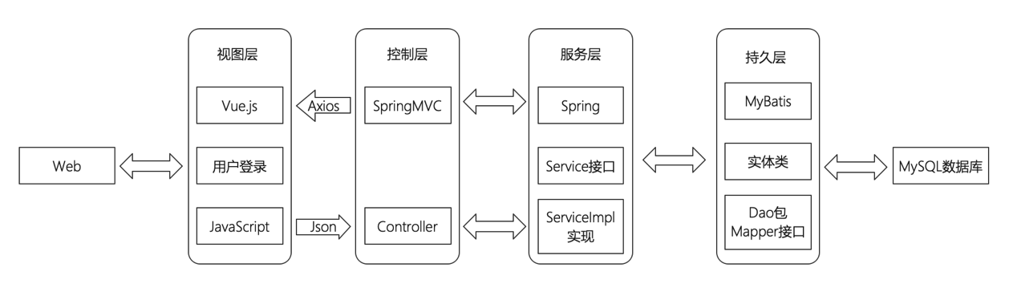
图4-1 系统架构图

4.1.2 系统功能板块
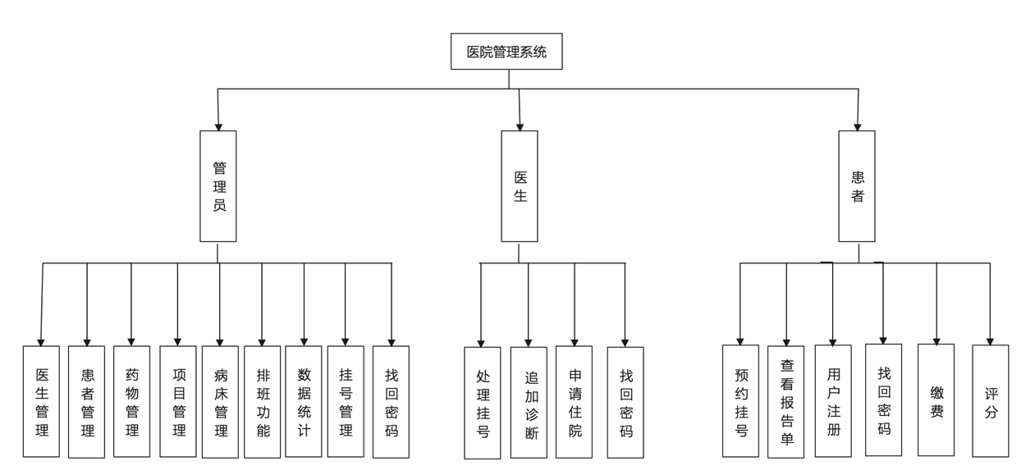
图4-2 系统功能模块图

4.2 ER图-数据库概要设计
管理员实体：用来存储医院管理员的基本信息，主键是医院管理员ID。
数据来源：系统管理员的录入，修改。
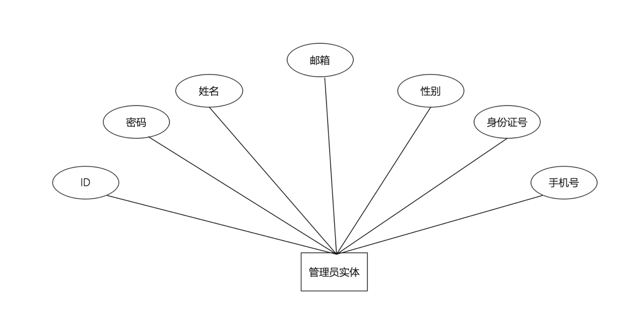
图4-3 管理员实体信息属性图
医生实体：存储医生的基本信息，医生ID为主键。
数据来源：管理员的录入，修改。
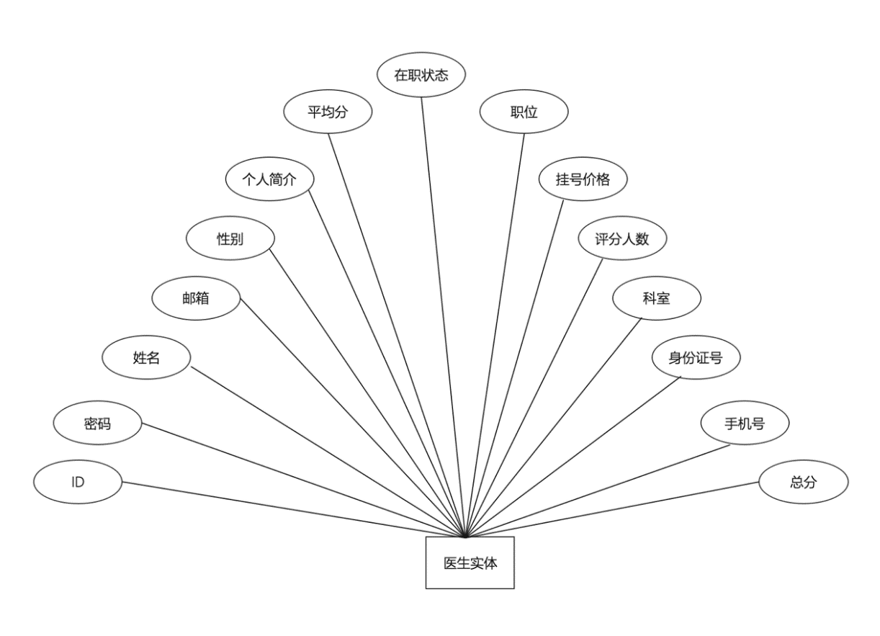
图4-4 医生实体信息属性图
患者实体：存储患者的基本信息，患者ID为主键。
数据来源：患者自行注册。
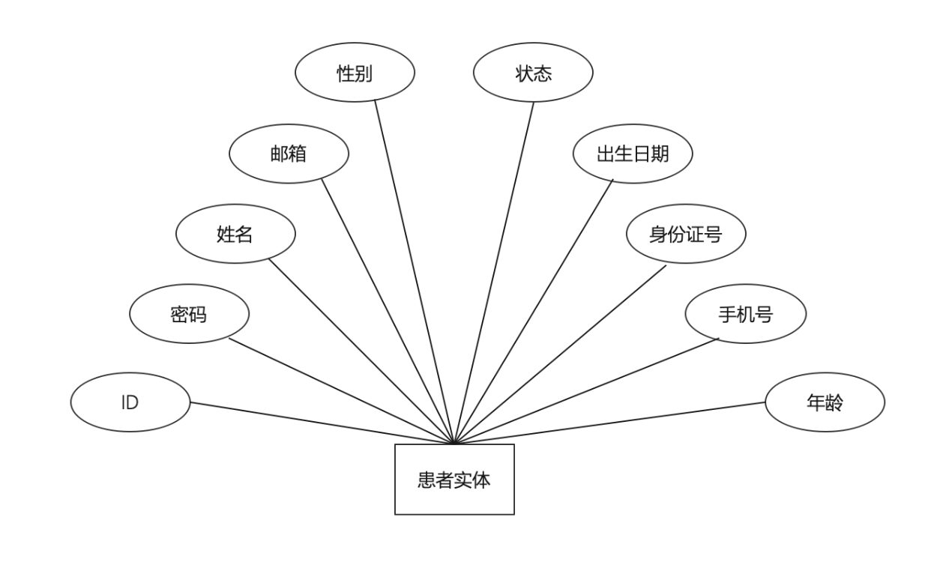
图4-5 患者实体信息属性图
药物实体：存储药物的基本信息，药物ID为主键。
数据来源：管理员的录入，修改。
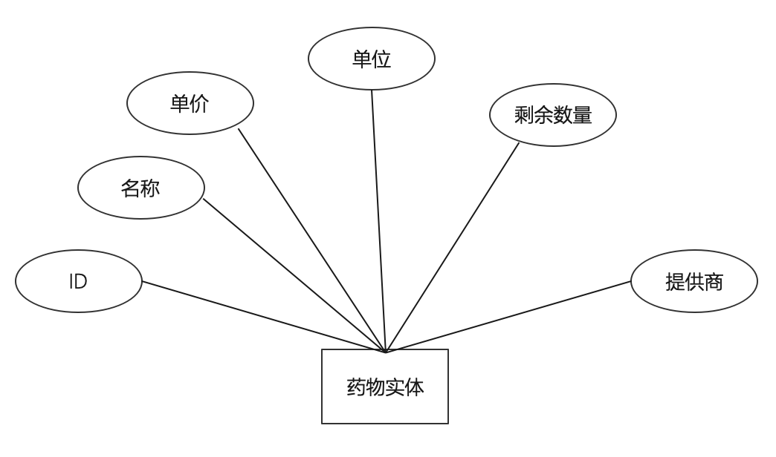
图4-6 药物实体信息属性图
检查项目实体：存储检查项目的基本信息，项目ID为主键。
数据来源：管理员的录入，修改。
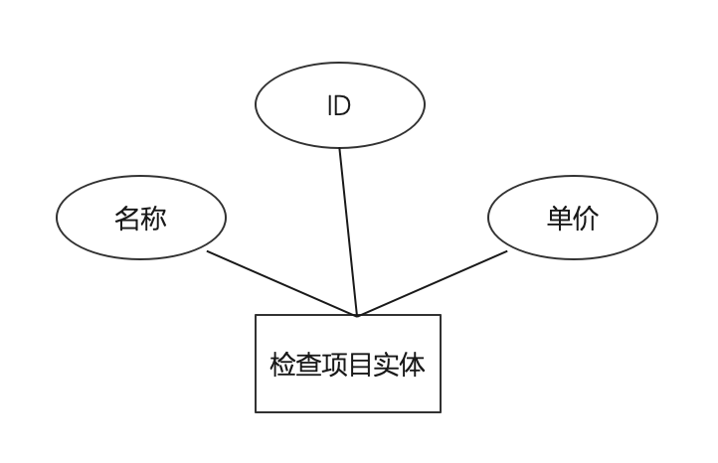
图4-7 检查项目实体信息属性图
病床实体：用来存储医院病床的基本信息，主键是病床ID，实体的外键是医生ID和患者ID。
数据来源：管理员的录入，修改。
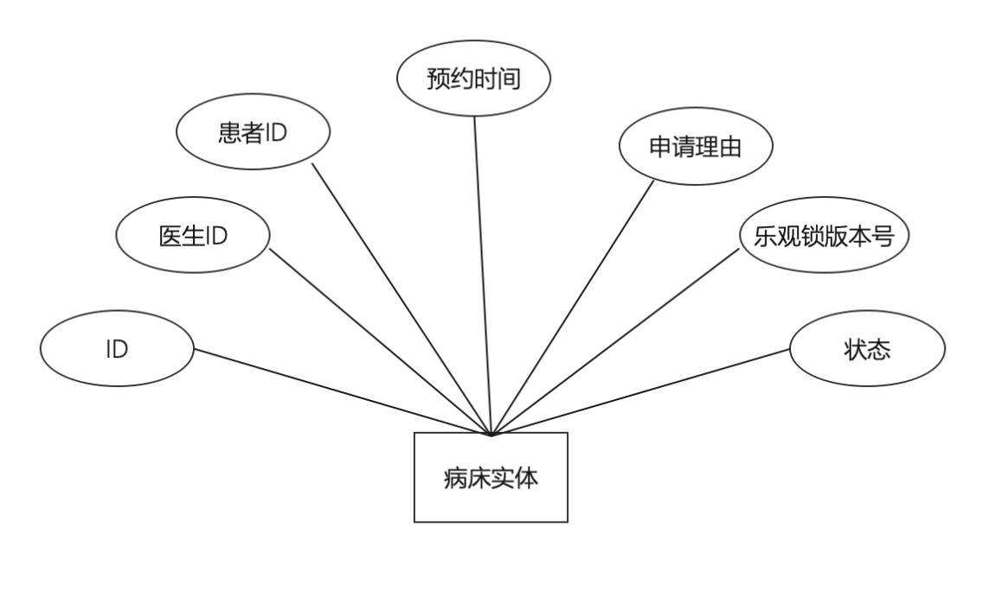
图4-8 病床实体信息属性图
挂号信息：存储挂号的基本信息，挂号ID为主键，医生ID和患者ID为外键。
数据来源：患者的录入，医生的修改。
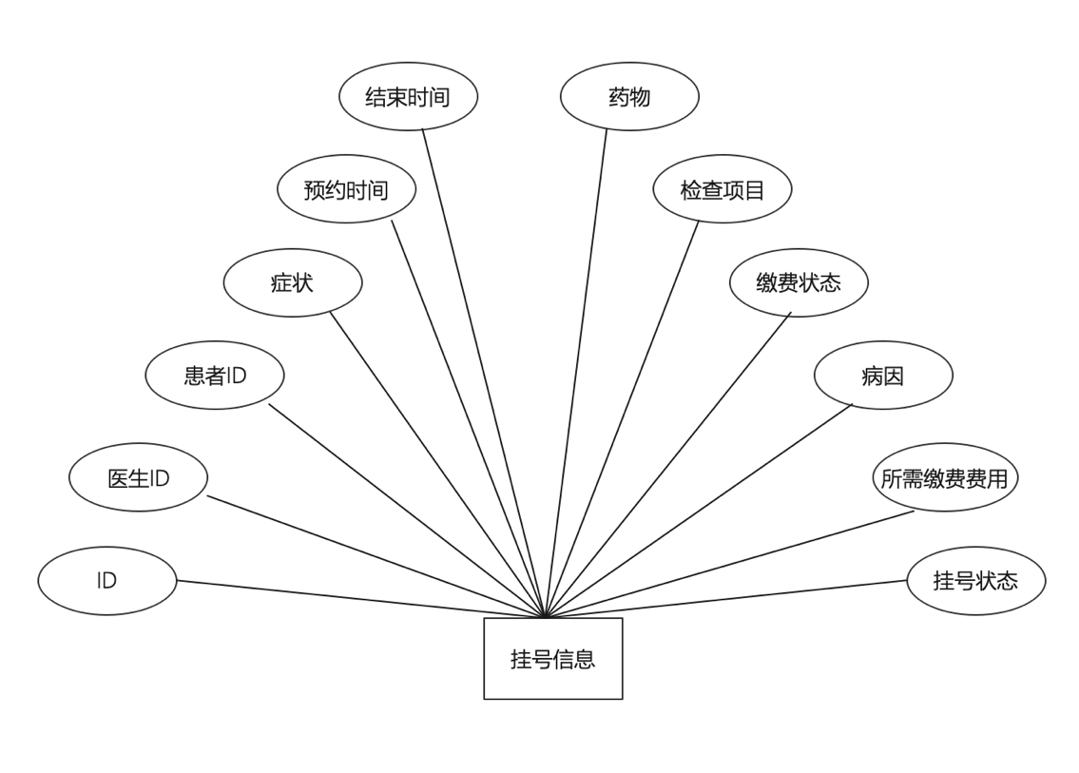
图4-9 挂号信息属性图
排班信息：存储排班的基本信息，排班ID为主键，医生ID为外键。
数据来源：管理员的录入。
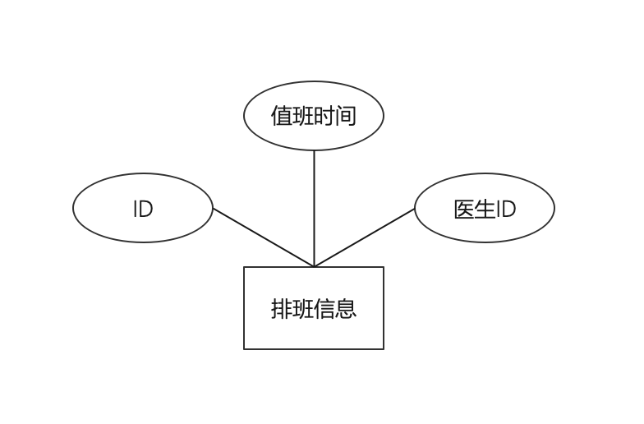
图4-10 排班信息属性图
本医院管理系统的数据库精心设计了 9 张表，各表之间借助外键构建起紧密且有序的联系。在数据库设计过程中，始终将避免数据字段冗余作为重要目标，严格恪守数据库设计的相关原则，致力于打造一个结构合理、高效稳定的数据库体系。
为确保数据库结构的科学性与合理性，本系统严格遵循数据库设计的三大范式：
第一范式（1NF）：确保数据库表中的每一列都具有原子性，即每列的数据不可再分，保证数据的最小粒度。例如，在患者信息表中，患者的联系方式字段不会将手机号码和固定电话合并存储在一个字段中，而是分别设置 “手机号码” 和 “固定电话” 两个独立的字段，这样可以更方便地对数据进行处理和查询。
第二范式（2NF）：要求表中的每一列都完全依赖于主键，消除部分依赖关系。以挂号信息表为例，若将挂号日期、医生编号和患者编号作为联合主键，那么表中的其他列，如挂号费用、挂号科室等，都应完全依赖于这个联合主键，而不是只依赖于其中的某一部分，从而保证数据的一致性和完整性。
第三范式（3NF）：确保表中的每一列都与主键列直接相关，不存在传递依赖。例如，在科室信息表中，科室编号为主键，科室名称、科室主任等信息直接与科室编号相关；而如果存在与科室主任相关的其他信息，如主任的联系方式等，不会通过科室编号间接关联，而是单独建立一张主任信息表进行存储，避免数据冗余和更新异常。
通过严格遵循这三大范式，本系统的数据库关系构建出一个结构较为合理的关系型数据库模型。这种设计不仅有助于提高数据的存储效率和查询性能，还能降低数据维护的难度，确保在系统的运行过程中，数据的准确性、一致性和完整性得到有效保障，为医院管理系统的稳定运行提供坚实的数据支撑。
本系统的E-R模型如下图4-11所示:
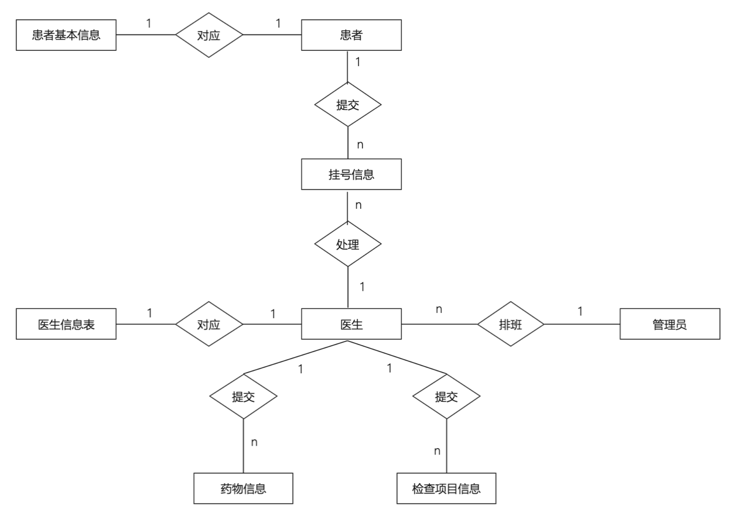
图4-11 总体ER图

4.3 系统后端接口设计
本系统的主要接口如表4-1所示。
表4-1 医院管理系统主要接口表
模块 | 接口 | 请求方式 | 作用
公共模块 | Login | Post | 登录
 | findPassword | Get | 找回密码
 | sendEmail | Get | 发送邮件
患者信息模块 | findAllPatients | Get | 查询所有患者
 | deletePatient | Get | 删除患者
 | findPatientById | Get | 根据ID查询患者
 | addPatient | Get | 增加患者
 | patientAge | Get | 统计患者男女人数
医生信息模块 | findAllDoctors | Get | 查询所有医生
 | findDoctor | Get | 根据ID查询医生
 | addDoctor | Get | 增加医生
 | deleteDoctor | Get | 删除医生
 | modifyDoctor | Get | 修改医生信息
 | findDoctorBySection | Get | 根据科室查询所有医生
 | updateStar | Get | 更新用户评分
 | uploadExcel | Get | 批量导入医生信息
 | downloadExcel | Get | 批量导出医生信息
挂号信息模块 | findAllOrders | Get | 查询所有订单
 | deleteOrder | Get | 删除订单
 | addOrder | Get | 增加订单
 | findOrderByPid | Get | 根据pId查询挂号
 | findOrderByNull | Get | 查询当天挂号
 | updateOrder | Post | 更新挂号信息
 | findOrderByDid | Get | 根据dId查询挂号
 | orderPeople | Get | 统计今天的挂号人数
 | orderGender | Get | 统计挂号男女人数
 | updateOrderByAdd | Get | 增加诊断及医生意见
 | findOrderTime | Get | 查询挂号时间段
 | orderSection | Get | 统计过去20天某科室挂号人数
排班信息模块 | findByTime | Get | 根据日期查询排班信息
 | addArrange | Get | 增加排班信息
病床信息模块 | findNullBed | Get | 查询所有空床位
 | updateBed | Get | 更新床位信息
 | findBedByPid | Get | 根据pId查询住院信息
 | findAllBeds | Get | 查询所有床位信息
 | addBed | Get | 增加床位信息
 | emptyBed | Get | 清空床位信息
 | bedPeople | Get | 统计今天住院人数

第5章 详细设计

5.1 详细功能模块
系统功能模块如表5-1所示:
表5-1 系统功能模块
功能 | 输入 | 处理 | 输出
登录 | 管理员账号/医生账号/患者账号、密码 | 查询数据库中对应的管理员/医生/患者信息，匹配则返回Token，存储到本地localStorage中 | 失败:提示错误  成功:进入系统页面
信息管理（医生、患者、挂号信息等） | 1、查询特定用户信息。  2、点击“修改”用户按钮。  3、点击“增加”用户按钮。  4、点击“删除”用户按钮 | 1、从数据库中查询相应的用户信息。  2、更新数据库中该用户的信息。  3、新增数据库中该角色的信息。  4、删除数据库中该用户的信息。 | 跳回到当前用户信息列表首页
排班安排 | 点击排班日期。  选择排班科室。  对该科室的医生进行排班。 | 把排班日期存储到本地localStorage中。  根据排班科室在数据库中查询出该科室的所有医生。  将排班日期和该医生ID存储到Redis中，并限制每个时间段的挂号人数为40个，再将该信息存储到MySQL中。 | 该医生已排班:提示“该医生已排班”  该医生未排班：提示“已成功排班”
预约挂号 | 选择挂号的科室。  选择挂号日期。  选择挂号时间段。 | 根据科室在数据库中找出所有该科室的医生。  根据日期和科室查询出该科室该天的排班医生。  查询Redis数据库，若剩余号源不为零，将剩余号源减1，最后把挂号信息插入到MySQL中。 | 成功或者失败都会有相应的提示
处理挂号 | 查看当天挂号信息。  处理某个挂号信息。 | 在Token中解析出该医生的ID，根据该医生ID查询出当天所有未处理的挂号信息。  根据填写的病因，所开的药物以及所开的检查项目在数据库中更新该挂号信息。 | 成功或者失败都会有相应的提示
退出登录 | 点击“退出登录” | 清除本地localStorage中的Token | 退出到登录页面

5.1.1 用户登录模块
用户输入帐号和密码后，传至系统后台进行校验。如果帐号密码不匹配，跳回登录页面。账号密码都匹配的话，后端生成Token，返回给前端，前端存储到本地local-Storage中，如图5-1所示。
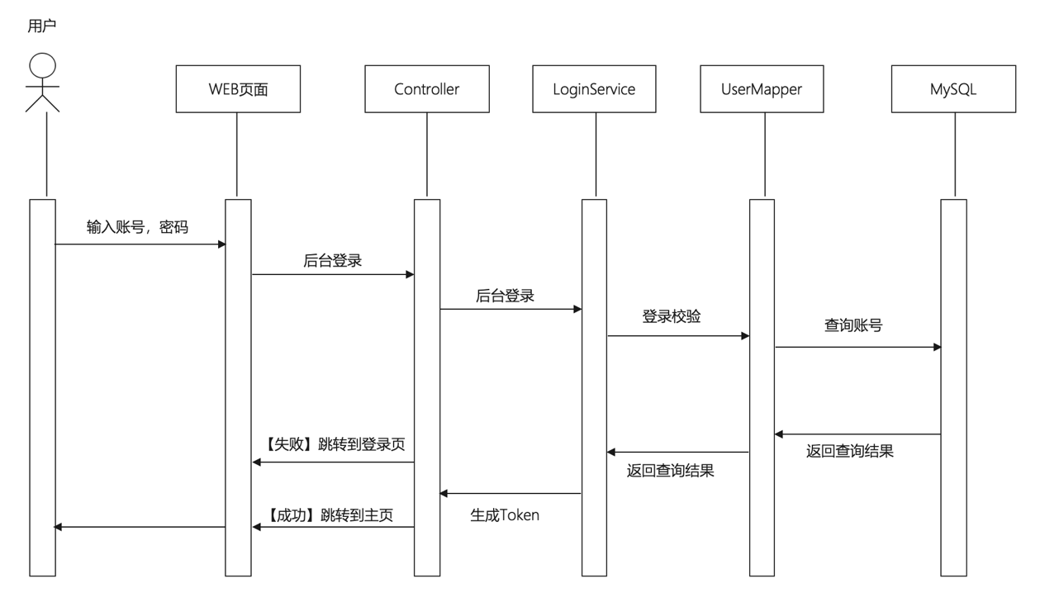
图5-1 登录时序图

5.1.2 预约挂号模块
患者可以选择科室和日期查询当前科室该日正在值班的医生，接着选择医生和时间段进行挂号，如图5-2所示。
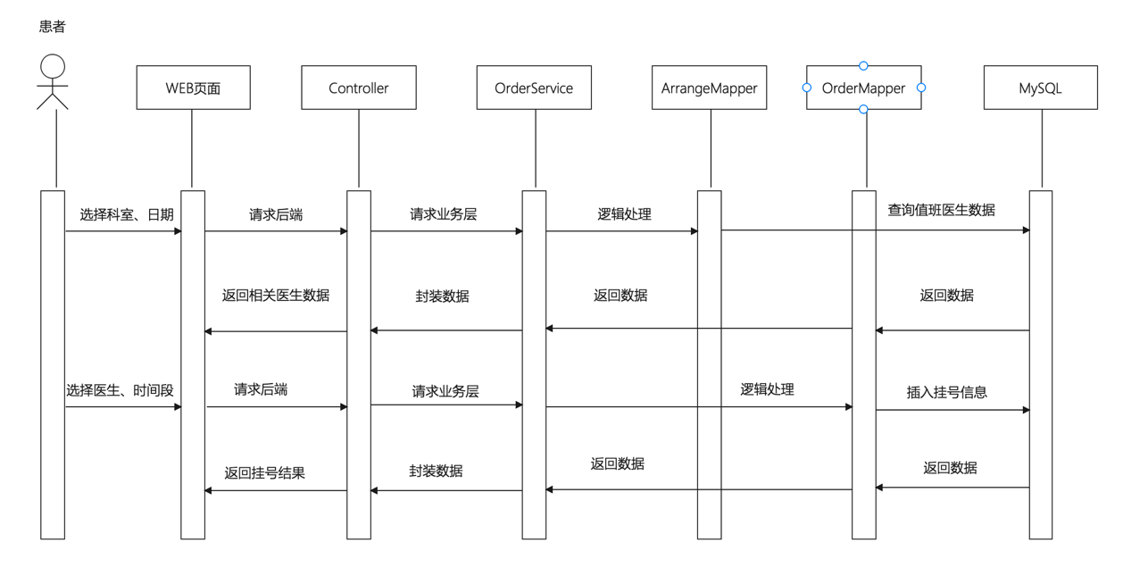
图5-2 预约挂号时序图

5.1.3 接诊模块
医生根据当天的日期查询所有当天的挂号信息，点击处理按钮，接着可以填写病因，选择药物以及检查项目，更新挂号信息，如图5-3所示。
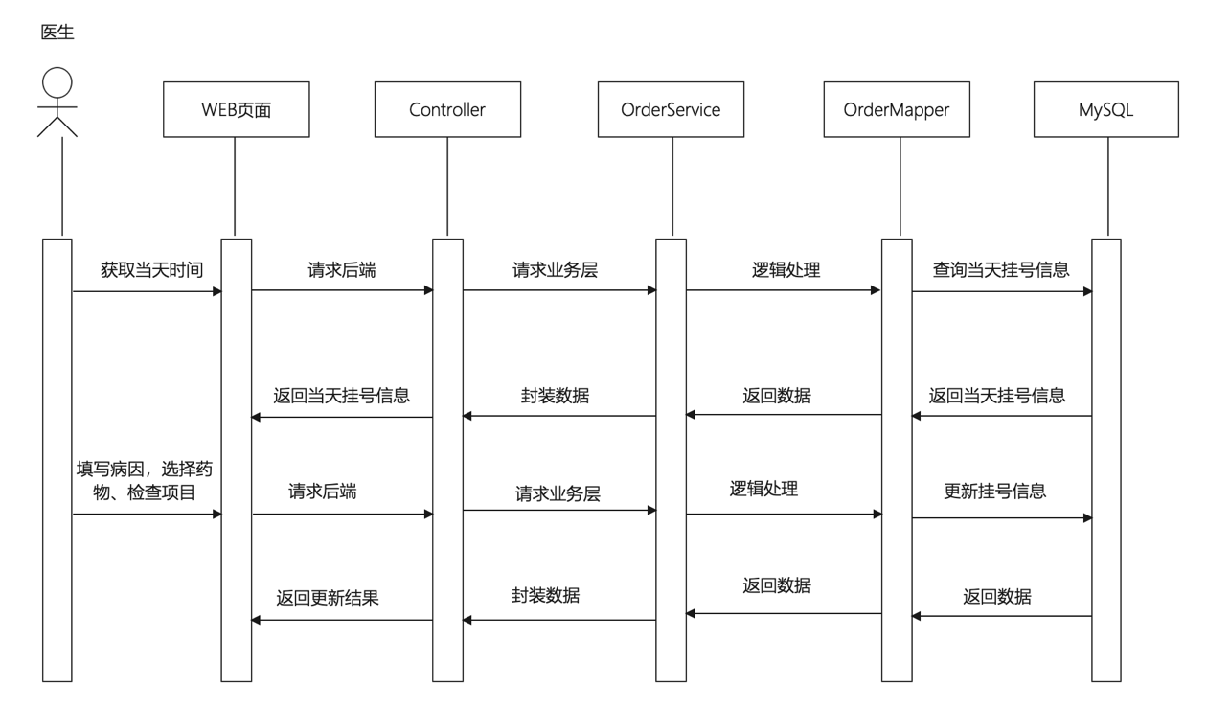
图5-3 处理挂号时序图

5.2 数据库详细设计
在上一章中，已对本系统的实体集进行了概要设计，并设计了实体集之间的E-R模型图。在本章节中，从数据库关系的角度出发，设计关系模型以及数据表的逻辑结构。

5.2.1 关系模型设计
根据数据库的概要设计，本小节设计出本系统的关系模型，其中，“主键”用下划线表示，“外键”用双下划线表示。
管理员表（管理员ID，密码，姓名，性别，身份证号码，手机号，邮箱）
医生表（医生ID，密码，姓名，性别，身份证号码，手机号，邮箱，职位，个人简介，所处科室，在职状态，挂号费用，评分人数，总分，平均分）
患者表（患者ID，密码，姓名，性别，年龄，身份证号码，手机号，邮箱，患者状态，出生日期）
药物表（药物ID，名称，单价，单位，剩余数量，提供商）
病床表（病床ID，患者ID，医生ID，住院时间，住院原因，病床状态，乐观锁版本号）
检查项目实体（项目ID，名称，价格）
挂号信息表（挂号ID，患者ID，医生ID，症状，预约时间，结束时间，所开药物，所做检查，病因，所需缴费费用，缴费状态，挂号状态）
值班信息表（值班ID，值班时间，医生ID）
消息表 (id,消息内容,医生id,患者账号,是否已读,发送时间)

5.2.2 逻辑结构设计
表5-2：admin(管理员)
属性 | 类型 | 键 | 备注
a_id | int | 主键 | 账号
a_password | varchar |  | 密码
a_name | varchar |  | 姓名
a_gender | varchar |  | 性别
a_card | varchar |  | 身份证号
a_phone | varchar |  | 手机号
a_email | varchar |  | 邮箱
表5-3：patient(患者)
属性 | 类型 | 键 | 备注
p_id | int | 主键 | 账号
p_password | varchar |  | 密码
p_name | varchar |  | 姓名
p_gender | varchar |  | 性别
p_birthday | varchar |  | 出生日期
p_age | int |  | 年龄
p_phone | varchar |  | 电话
p_card | varchar |  | 身份证
p_email | varchar |  | 邮箱
p_state | int |  | 状态
表5-4：doctor(医生)
属性 | 类型 | 键 | 备注
d_id | int | 主键 | 账号
d_password | varchar |  | 密码
d_name | varchar |  | 姓名
d_gender | varchar |  | 性别
d_phone | varchar |  | 电话
d_card | varchar |  | 身份证
d_email | varchar |  | 邮箱
d_post | varchar |  | 职位
d_introduction | varchar |  | 简介
d_section | varchar |  | 科室
d_state | int |  | 状态
d_price | decimal |  | 挂号价格
d_people | int |  | 评分人数
d_star | decimal |  | 总分
d_avg_star | decimal |  | 平均分
表5-5：orders(挂号)
属性 | 类型 | 键 | 备注
o_id | int | 主键 | id
p_id | int | 外键 | 患者账号
d_id | int | 外键 | 医生账号
o_record | varchar |  | 病历
o_start | varchar |  | 开始时间
o_end | varchar |  | 结束时间
o_state | int |  | 状态
o_drug | varchar |  | 药物
o_check | varchar |  | 检查项目
o_total_price | decimal |  | 需缴费费用
o_price_state | int |  | 缴费状态
o_advice | varchar |  | 诊断及建议
表5-6：bed(病床)
属性 | 类型 | 键 | 备注
b_id | int | 主键 | id
p_id | int | 外键 | 患者账号
d_id | int | 外键 | 医生账号
b_state | int |  | 状态
b_start | varchar |  | 预约时间
b_reason | varchar |  | 申请理由
version | int |  | 乐观锁版本号
表5-7：arrange(排班)
属性 | 类型 | 键 | 备注
ar_id | int | 主键 | id
ar_time | varchar |  | 患者账号
d_id | int | 外键 | 医生
表5-8：drug(药物)
属性 | 类型 | 键 | 备注
dr_id | int | 主键 | id
dr_name | int |  | 名称
dr_price | int |  | 单价
dr_number | int |  | 剩余数量
dr_unit | varchar |  | 单位
dr_publisher | varchar |  | 提供商
表5-9：check(检查项目)
属性 | 类型 | 键 | 备注
ch_id | int | 主键 | id
ch_name | varchar |  | 名称
ch_price | decimal |  | 价格
表5-10：message(消息)
属性 | 类型 | 键 | 备注
mid | int | 主键 | id
message | varchar |  | 消息内容
did | int |  | 医生id
pid | Int |  | 患者账号
has_read | Tinyint |  | 是否已读
send_time | varchar |  | 发送时间

第6章 系统实现
本章节展示了公共模块，管理员模块，医生模块以及患者模块的部分功能截图。

6.1 登录注册模块
登录页面，用户在浏览器中输入网址后进入到系统的登录页面，用户可以选择角色进行登录，如图6-1所示。

图6-1 登录页面
注册模块，用户填写表单可以注册成患者，如图6-2所示。
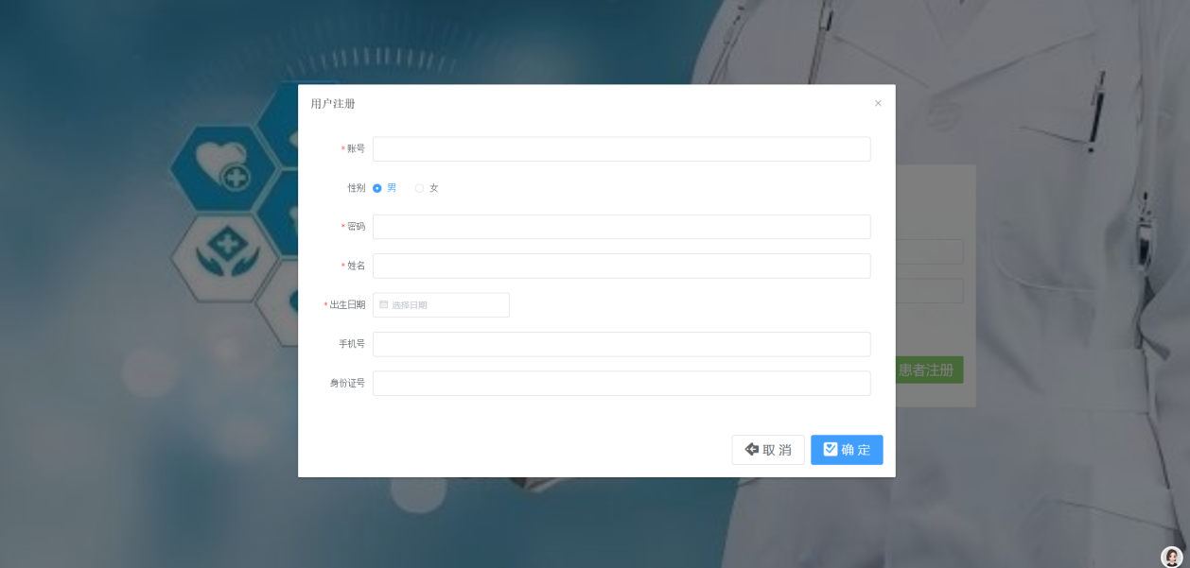
图6-2 注册界面

6.2 管理员模块
医生信息列表，管理员可以可对医生信息进行增删改查，还支持批量导入和批量导出，如图6-3所示。
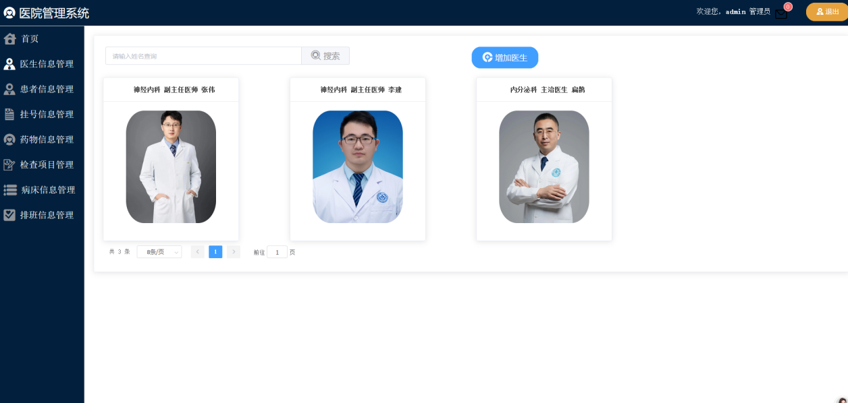
图6-3 医生信息管理
值班安排，管理员首先选择日期，接着选择科室，如图6-4所示，最后可以选择医生进行排班，如图6-5所示。

图6-4 排班时间、科室选择
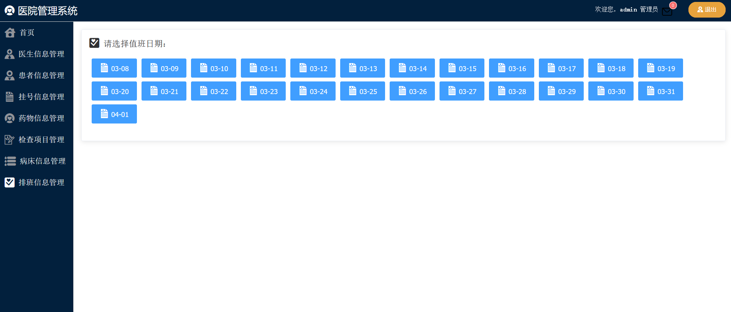
图6-5 排班医生选择
数据统计，管理员可以在此页面中查看有关挂号，患者男女比例等数据统计，如图6-6所示。
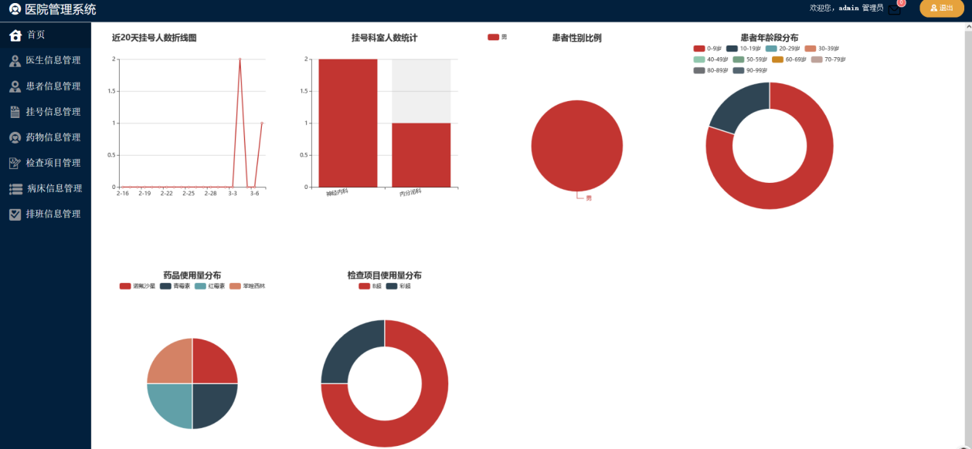
图6-6 数据统计

6.3 医生模块
医生可以查看当天的挂号信息，并按顺序处理，如图6-7所示；接着是处理挂号页面，医生可以根据患者的描述，填写相关症状，同时也可开处方药和开检查项目，如图6-8所示。
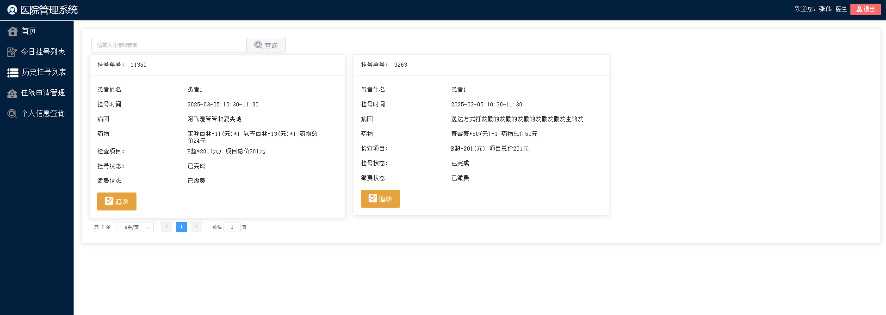
图6-7 某医生当天挂号列表
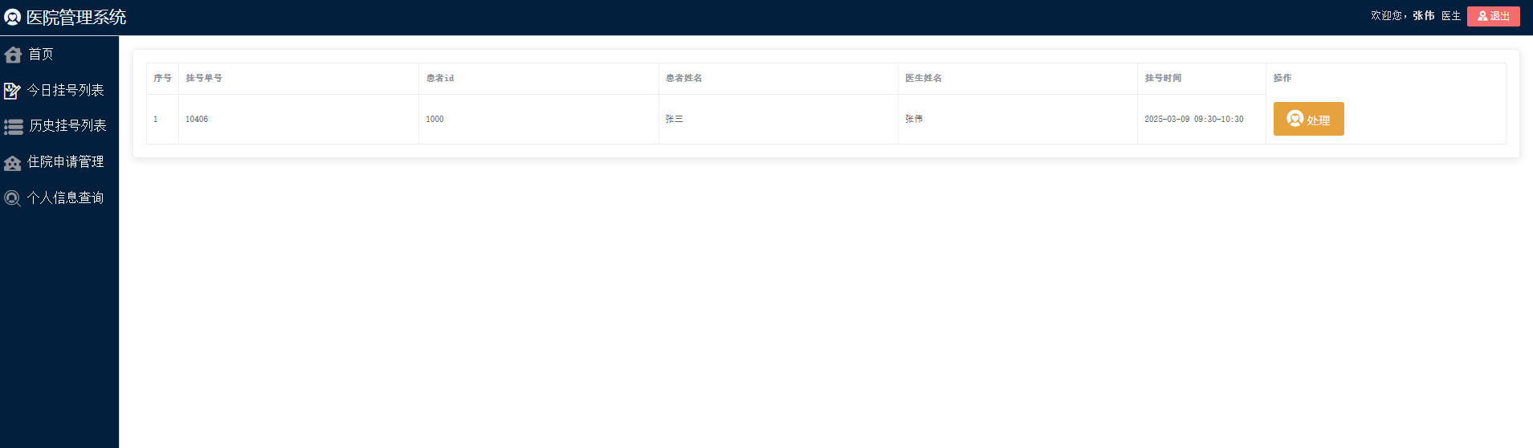
图6-8 处理挂号页面
查看挂号，医生可以在此页面查看挂号信息，同时有追加诊断操作，如图6-9所示。
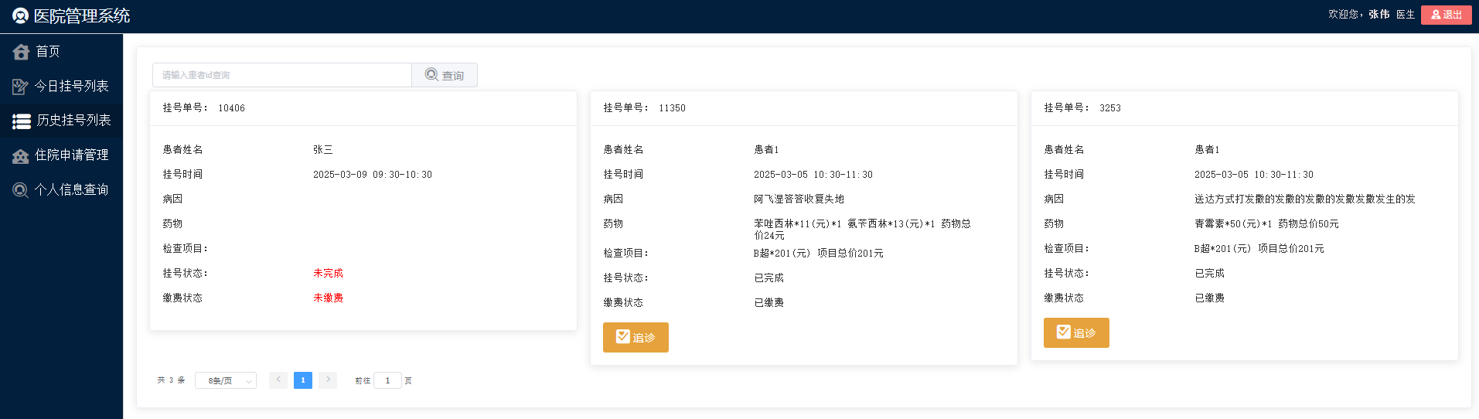
图6-9 医生已经处理的挂号信息列表
申请当天入院，医生可以根据患者的实际情况，给患者安排当天入院，如图6-10所示。
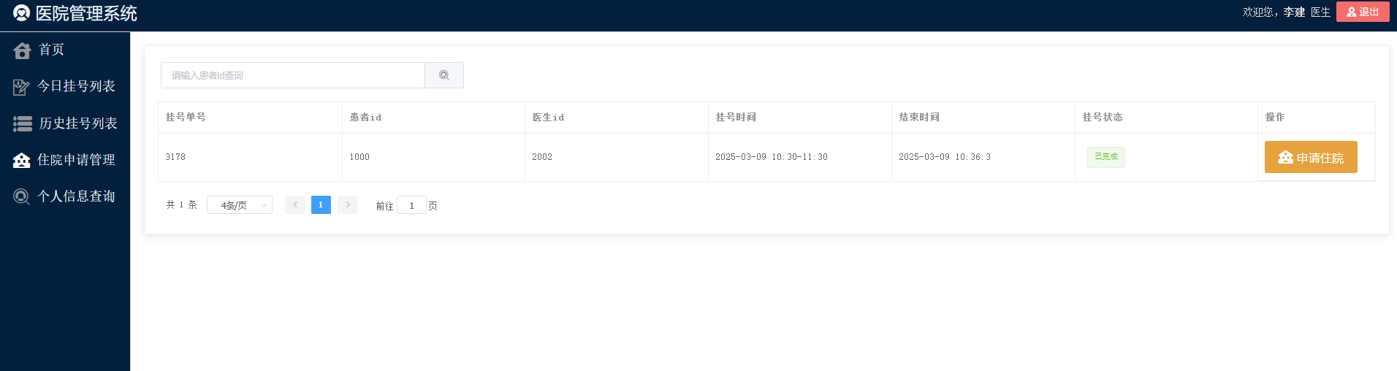
图6-10 申请当天入院

6.4 患者模块
预约挂号，患者先选择需要挂号的科室，如图6-11；接着会显示该科室的所有医生信息，患者选择需要挂号的日期，会显示该天值班的医生，如图6-12；患者选择挂号时间段，若有剩余号源，即可成功挂号，如图6-13所示。
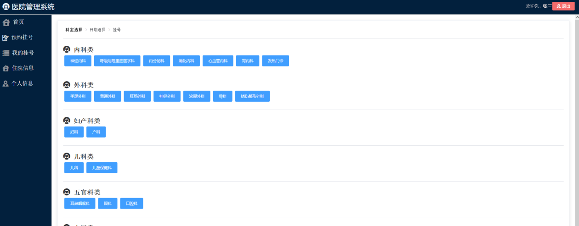
图6-11 选择挂号科室
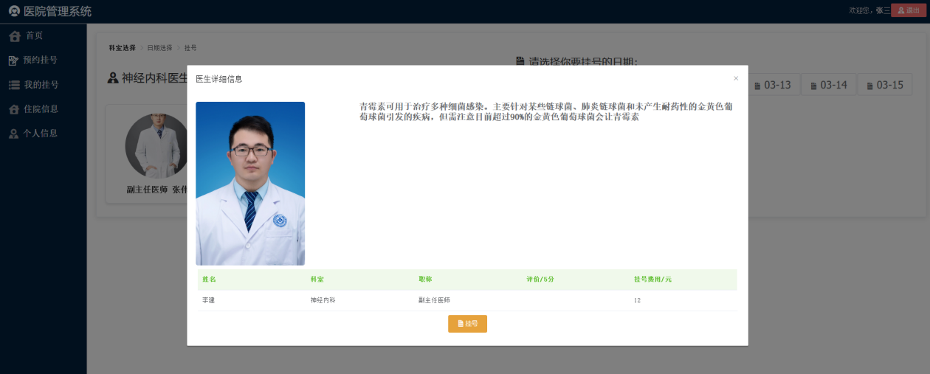
图6-12 选择挂号日期以及医生
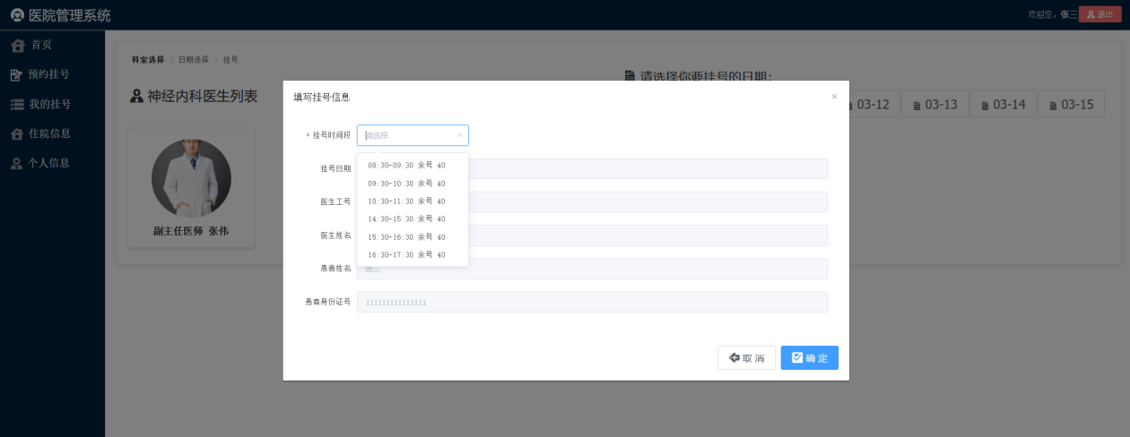
图6-13 选择挂号时间段
我的挂号，患者可在此页面查看我的挂号相关信息，并且可以在此页面进行缴费和查看PDF格式的报告单，如图6-14所示。
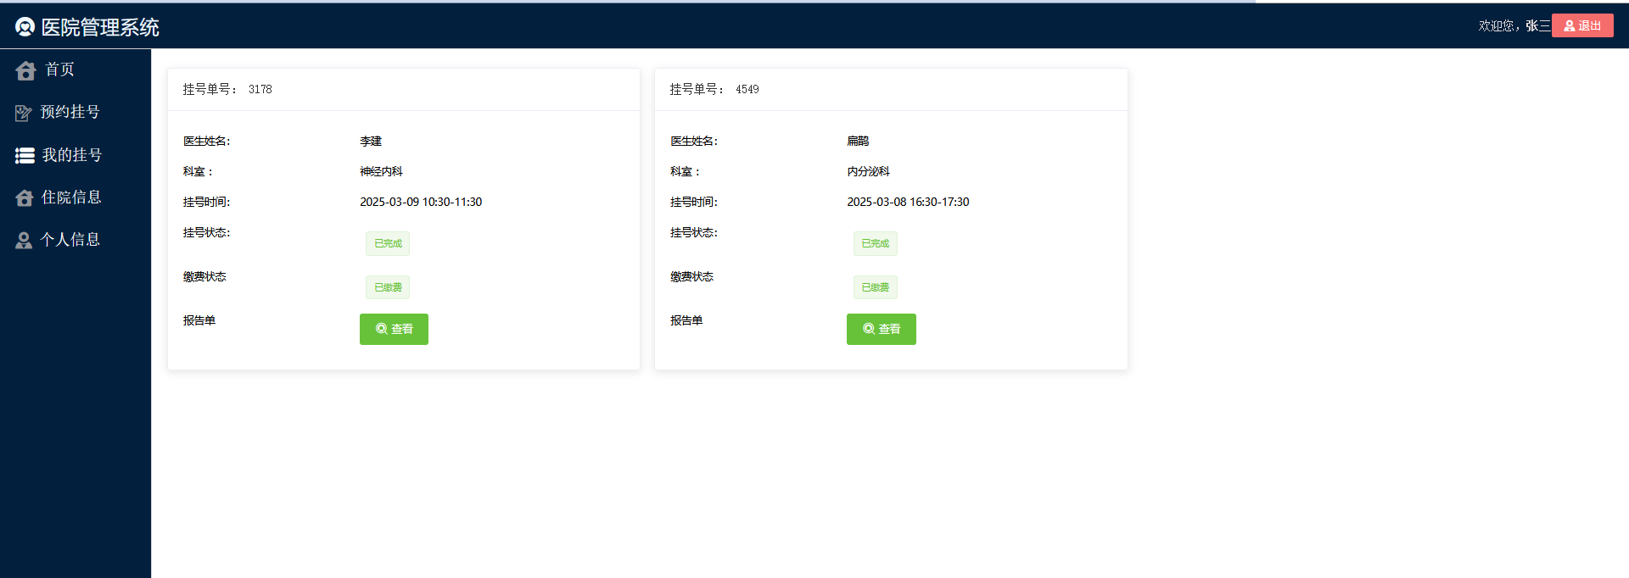
图6-14 我的挂号

第7章 系统测试

7.1 软硬件环境
操作系统：Windows 10
数据库：MySQL 8.0.19、Redis 7.0.10
应用软件：Idea 2023.03
浏览器：Chrome 90.0.4430.93
软硬件环境：10台电脑

7.2 测试方法
系统测试作为软件开发周期中的关键环节，是在项目编码工作完成之后、系统正式上线之前开展的一项重要活动。它依据系统前期详尽的需求分析以及精确的规格说明，对整个系统进行全面且细致的最终审查。系统测试的核心目标在于验证系统是否达成预先设定的各项需求，排查每个功能模块是否潜藏着可能致使系统运行异常的缺陷或错误，进而确保系统具备高度的准确性与可靠性。 在本医院管理系统的开发过程中，我们采用了分阶段、多层次的测试策略。在每一个小功能开发完成之后，随即进行单元测试。单元测试聚焦于对系统中最小的可测试单元进行检查，通过模拟各种输入场景，检验该功能模块的实际输出是否与预期效果相符。这一过程有助于及时发现并解决代码层面的问题，如逻辑错误、边界条件处理不当等。通过单元测试，开发团队能够迅速定位并修复存在的 BUG，确保每个功能模块在单独运行时的正确性和稳定性。

7.3 测试用例
用户登录测试用例如表7-1所示：
表7-1 用户登录测试用例
编号 | 用例名 | 预期结果 | 实际结果
CS0101 | 输入正确的账号和密码 | 登录成功，进入用户角色首页 | 登录成功，进入用户角色首页
CS0102 | 输入错误的账号和正确的密码 | 提示账号或者密码错误，不做跳转 | 提示账号或者密码错误，不做跳转
CS0103 | 输入正确的账号和错误密码 | 提示账号或者密码错误，不做跳转 | 提示账号或者密码错误，不做跳转
CS0104 | 账号和密码均为空 | 提示账号或密码不能为空，不做跳转 | 提示账号或密码不能为空，不做跳转
用户注册测试用例如表7-2所示：
表7-2 用户注册测试用例
编号 | 用例名 | 预期结果 | 实际结果
CS0201 | 进入用户注册页面 | 显示用户注册页面 | 显示用户注册页面
CS0202 | 使用不正确的账号或者已存在的账号 | 提示该账号不合法或者已被占用 | 提示该账号不合法或者已被占用
CS0203 | 使用已存在的邮箱 | 提示该邮箱已被注册，请重新输入 | 提示该邮箱已被注册，请重新输入
找回密码测试用例如表7-3所示：
表7-3 找回密码测试用例
编号 | 用例名 | 预期结果 | 实际结果
CS0301 | 选择错误的角色，填写错误的邮箱号 | 未能接收到验证码 | 未能接收到验证码
CS0302 | 验证码错误 | 提示验证码错误或者已过期 | 提示验证码错误或者已过期
CS0303 | 验证码超过有效期 | 提示验证码错误或者已过期 | 提示验证码错误或者已过期
CS0304 | 新密码和确认密码不一致 | 提示新密码和确认密码不一致 | 提示新密码和确认密码不一致
医生信息管理测试用例如表7-4所示：
表7-4 医生信息管理测试用例
编号 | 用例名 | 预期结果 | 实际结果
CS0401 | 增加医生，填写的账号已存在 | 提示该账号已被占用 | 提示该账号已被占用
CS0402 | 增加医生，输入新增医生信息 | 增加成功 | 增加成功
CS0403 | 点击删除医生信息 | 提示此操作将删除该医生信息 | 提示此操作将删除该医生信息
医生处理挂号测试用例如表7-5所示：
表7-5 医生处理挂号测试用例
编号 | 用例名 | 预期结果 | 实际结果
CS0501 | 进入当天挂号页面 | 按预约时间段顺序显示挂号信息 | 按预约时间段顺序显示挂号信息
CS0502 | 药物动态增加 | 点击左边列表增加药物按钮，右边列表会实时显示该药物信息和数量 | 点击左边列表增加药物按钮，右边列表会实时显示该药物信息和数量
CS0503 | 药物动态移除 | 点击右边列表移除药物按钮，右边列表该药物数量会减1，若剩余数量为0，则完全移除该药物信息 | 点击右边列表移除药物按钮，右边列表该药物数量会减1，若剩余数量为0，则完全移除该药物信息
CS0504 | 进入追加诊断页面 | 显示追加诊断页面及操作 | 显示追加诊断页面及操作
患者预约挂号测试用例如表7-6所示：

表7-6 患者预约挂号测试用例
编号 | 用例名 | 预期结果 | 实际结果
CS0601 | 点击科室显示该科室所有医生信息 | 显示该科室所有医生信息，但无挂号操作 | 显示该科室所有医生信息，但无挂号操作
CS0602 | 日期选择 | 显示当天该科室排班的医生，并出现挂号操作按钮 | 显示当天该科室排班的医生，并出现挂号操作按钮
CS0603 | 选择有剩余号源的时间段 | 提示挂号成功，随后跳转到我的挂号页面 | 提示挂号成功，随后跳转到我的挂号页面
CS0604 | 选择有剩余号源的时间段 | 提示该时间段已无剩余号源，请重新选择挂号时间段 | 提示该时间段已无剩余号源，请重新选择挂号时间段
CS0605 | 点击缴费按钮 | 所需缴费费用清零，弹出对医生评分对话框 | 所需缴费费用清零，弹出对医生评分对话框
CS0606 | 点击查看病情报告单按钮 | 显示本次挂号的病情报告单PDF | 显示本次挂号的病情报告单PDF
值班安排测试用例如表7-7所示：
表7-7 值班安排测试用例
编号 | 用例名 | 预期结果 | 实际结果
CS0701 | 点击排班日期 | 显示所有科室目录，本地localStorage会存储所点击的排班日期 | 显示所有科室目录，本地localStorage会存储所点击的排班日期
CS0702 | 点击排班按钮 | 若该医生未排班，则提示排班成功；若该医生已排班，则提示该医生已排班 | 若该医生未排班，则提示排班成功；若该医生已排班，则提示该医生已排班
退出登录测试用例如表7-8所示：
表7-8 退出登录测试用例
编号 | 用例名 | 预期结果 | 实际结果
CS0801 | 点击退出登录按钮 | 存储到本地localStorage的Token会被清除掉，返回到登录页面 | 存储到本地localStorage的Token会被清除掉，返回到登录页面

7.4 结果及分析
在上述测试环境下，本系统共进行了两轮测试。第一轮测试出现一些小BUG，例如点击删除医生信息，提示框未弹出，但数据库已删除掉该数据。经过多次的测试以及修改，在第二轮测试中，各个模块都可以正常使用，并且达到了预期的效果。总的来说，本次的系统测试结果是较为理想的。

第8章 总结与展望

8.1 总结
在数月的艰辛努力与不懈奋斗之后，本系统终于得以圆满完成。回顾系统开发的历程，前期由于对医院业务需求缺乏深入了解，为确保系统能够精准契合实际应用场景，在正式开始编码工作之前，我精心设计并开展了问卷调查，同时实地走访相关医院进行全面且细致的需求调研。通过对调研结果的深入分析和总结，最终明确了本系统的基本技术框架和各项业务功能。
在技术选型方面，选用 MySQL 数据库来构建完善的关系型数据库，充分利用其强大的数据存储和管理能力，确保系统数据的稳定性和完整性。后端以 Spring Boot 作为基础框架，借助其自动配置和快速开发的特性，极大地提高了开发效率。前端则采用 Vue.js 结合 ElementUI 进行搭建，Vue.js 的灵活性和响应式设计为前端界面带来了良好的用户体验，而 ElementUI 丰富的组件库则加速了界面的开发进程。
然而，由于对部分相关技术掌握不够熟练，在系统开发过程中不可避免地遭遇了诸多难题。面对这些挑战，我积极主动地查阅大量技术资料，同时虚心向导师请教，在不断探索和尝试中逐一攻克了这些难关。
本系统在开发过程中主要面临以下技术难点：
医生 “处理挂号” 前端页面 JS 编写：在实现医生 “处理挂号” 功能的前端页面时，需要编写复杂的 JS 代码来实现药物列表的动态增删操作，并将批量数据准确无误地传递到后端进行处理。这不仅要求对 JavaScript 语言有深入的理解，还需要掌握前端页面的交互逻辑和数据传输机制。
MyBatis 联表查询与动态 SQL 编写：采用 MyBatis 进行数据库操作时，涉及到联表查询和动态 SQL 的编写。联表查询需要准确理解数据库表之间的关系，合理设计 SQL 语句以确保数据的准确获取；动态 SQL 则需要根据不同的业务场景灵活生成 SQL 语句，对开发人员的 SQL 技能和 MyBatis 使用能力提出了较高的要求。
结合 MySQL 和 Redis 限制挂号号数：为了合理控制挂号号数，系统结合了 MySQL 和 Redis 进行管理。在高并发场景下，多个用户可能同时争抢有限的号源，容易引发资源争夺问题。为此，需要使用同步锁机制来确保数据的一致性和准确性，避免出现超售等异常情况。
前后端分离模式下的系统整合：本系统采用前后端分离的开发模式，前端和后端分别进行开发。在完成界面和功能的开发后，需要将前后端进行有效的整合，确保数据能够在前后端之间顺畅传输，各个功能模块能够协同工作。这涉及到接口设计、数据格式统一、跨域问题处理等多个方面的技术难题。

8.2 展望
基于 JavaEE 技术构建的医院管理系统已顺利完成基本功能的开发，达成了毕业设计的基本要求与课题预期目标。然而，若要将该系统投入实际应用，现有的功能和性能仍存在显著不足，亟待进一步改进和完善。
功能完善层面：当前系统的功能聚焦于信息管理、患者预约挂号以及医生处理挂号等核心模块，但在功能完整性上仍有较大提升空间。具体而言，系统尚未完成付费接口的对接工作，这使得患者在挂号、诊疗等环节无法直接进行线上付费，给患者和医院的财务管理带来不便。此外，病床管理功能的缺失也影响了医院对床位资源的有效调配和管理。为使系统能够全面满足医院的实际运营需求，需对这些功能进行补充和完善。同时，可进一步拓展系统功能，例如增加医疗设备管理功能，方便医院对各类设备的采购、维护、使用情况进行跟踪；引入患者健康档案管理功能，整合患者的病历、检查报告、诊断结果等信息，为医生提供更全面的诊疗参考。
界面优化层面：尽管系统现有的页面设计在美观度上已达到，但在人机交互方面仍存在欠缺。用户在使用过程中可能会遇到操作不够便捷、信息反馈不及时等问题，影响了用户体验。为了给用户提供更加人性化、便捷高效的操作体验，需要对界面进行深度优化。例如，简化操作流程，减少用户的操作步骤；优化信息展示方式，使重要信息更加突出、易读；增加实时反馈机制，让用户在进行操作时能够及时了解操作结果。同时，可根据不同用户角色（如患者、医生、管理员）的需求和使用习惯，设计个性化的界面布局和功能菜单，提高用户操作的针对性和效率。
综上所述，为使本系统能够真正应用于实际医疗场景，需要在功能完善和界面优化两个方面进行持续改进，打造一个功能齐全、操作便捷、用户体验良好的医院管理系统。

参考文献
[1]王越. JAVA编程语言在计算机软件开发中的应用[J]. 电子技术与软件工程, 2019.
[2]叶欣, 李建佳, 温煜, 赖舒婷. 基于Java语言的医疗质量管理系统设计与实现[J]. 中国数字医学, 2018.
[3]王禹程. 基于Java语言的人力资源信息系统研究[J]. 电子设计工程, 2019.
[4]吴荣珍. 基于JAVA的高职院校人事管理系统设计与实现[J]. 软件导刊, 2019.
[5]陈钟荣, 洪滔. 基于Java和聚类分析移动端天气雷达管理系统设计[J]. 现代电子技术, 2019.
[6]罗超, 龙侃. 基于Java的企业进销存系统的设计和实现[J]. 信息记录材料, 2019.
[7]程亚维, 王东霞. 基于Java的农机作业调度管理Web平台架构技术研究[J]. 农机化研究, 2019.
[8]葛萌, 黄素萍, 欧阳宏基. 基于Spring MVC框架的Java Web应用[J]. 计算机与现代化, 2018.

致谢
四年的大学生活就快走入尾声，我的校园生活就要划上句号，心中是无尽的难舍与眷恋。从这里走出，对我的人生来说，将是踏上一个新的征程，要把所学的知识应用到实际工作中去。回首四年，取得了些许成绩，生活中有快乐也有艰辛。感谢老师们四年来对我孜孜不倦的教诲，对我成长的关心和爱护。
一谢母校老师的谆谆教导。在平时的学习生活中， 学校老师一方面在学术上有全 面的指导，使专业基础扎实，同时，老师们还传授了许多为人处世之道，使我在成长 的道路上受益匪浅。在这次毕业论文的撰写过程中，我尤其要感谢敬爱的陈楠老师， 陈老师从论文选题、框架构思到初稿修改， 都给予了我无微不至的指导和关怀。老师的耐心与细心，使我在写作过程中不断进步，最终得以顺利完成论文。我还要向计算 机学院众多授课老师表达衷心的感谢。您们在课堂上的精彩讲授和课后的悉心指导,让我收获颇丰。在此，我向您们致以最崇高的敬意和最诚挚的感谢！您们的辛勤付出，我将铭记于心，不断努力，以优异的成绩回报您们的教诲之恩。
二谢我最好的同学和朋友。我在大学里度过了日复一日的生活，我们互相扶持，一起成长，彼此深爱，与优秀的你们相遇，这是我的小幸福。我要感谢我的室友在我 最困难的时候给予我的支持和关心。
三谢含辛育子。我深感父母对我的持久支持， 使我在求学的道路上无需担忧，我 将在未来尽力去实现自己的梦想，并表达我的孝心。
我无法用简短的话语来表达我对优秀导师和朋友的深深感激，希望未来还有更多 的机会相遇。最后， 我想对那些在繁忙工作中抽出宝贵时间审阅这篇文章、予以宝贵 建议的教师们表示深深的感激！

